ВВЕДЕНИЕ
Семья и дошкольная образовательная организация - два воспитательных института, каждый из которых по-своему влияет на приобретение социального опыта, формирование личностных качеств ребенка. Каждый из этих институтов, обладает своими специфическими возможностями в формировании картины мира и становлении характера будущего взрослого человека. Их воспитательные функции различны, но для всестороннего развития ребёнка необходимо их взаимодействие.
Что, же такое взаимодействие и что под этим, словом подразумевают педагоги и родители? Семья взаимодействует с ДОО или детский сад с семьёй? Можно ли поставить знак равенства между словами «взаимодействие», «сотрудничество», «содружество»?
В основе взаимодействия дошкольной образовательной организации (далее - ДОО) и семьи лежит сотрудничество педагогов и родителей, которое предполагает равенство позиций партнеров, уважительное отношение взаимодействующих сторон, учет индивидуальных возможностей и потребностей каждой семьи. Сотрудничество предполагает не только взаимные действия, но и взаимопонимание, взаимоуважение, взаимодоверие, взаимовлияние. Активная совместная работа педагогов и родителей позволяет лучше узнать друг друга, способствует усилению их взаимоотношений.
Понятие содружества подразумевает объединение кого-либо, основанное на дружбе, единстве взглядов, интересов. Но возможна ли взаимная дружба без общения, следовательно, без взаимодействия? Конечно же, нет. А так как содружество предполагает, прежде всего, открытость сердца навстречу друг другу, то содружество, является наивысшей точкой взаимодействия ДОО с семьёй.
Организация взаимодействия педагога с родителями воспитанников остается одной из наиболее сложных проблем в деятельности дошкольной образовательной организации. Сегодня родители демонстрируют две полярные позиции по отношению к детскому саду.
Первая, когда современные родители в большинстве своем люди образованные, осведомленные и, знающие, как им надо воспитывать своих детей. Такие родители не хотят прислушиваться к советам и рекомендациям педагогов, они ведь и так все знают.
Другая позиция заключается в полной отстраненности от воспитания детей, когда родители считают, если ребенок посещает детский сад, то там его пусть и воспитывают, развивают, обучают специалисты, которым за это платят деньги.
В этой связи перед коллективом ДОО стоит непростая задача по обеспечению взаимодействия педагогов и родителей в вопросах воспитания, развития, охраны жизни и здоровья детей.
Характерной тенденцией современного периода в развитии отечественного образования является стремление образовательных организаций к открытости, которая предполагает и участие общества в жизни ДОО. Немаловажную роль в процессе становления открытости играют родители, которые являются основными социальными заказчиками ДОО. И взаимодействие педагогов с ними просто невозможно без учета интересов и запросов семьи. В этой связи, необходима разработка и внедрение новой системы работы для активного включения родителей в жизнь ДОО. Вопрос поиска и осуществления современных форм взаимодействия дошкольной образовательной организации с семьей на сегодняшний день является одним из самых актуальных.
Таким образом, из выше изложенного мы определили цель взаимодействия ДОО и семьи в условиях реализации ФГОС ДО:
формирование педагогического партнерства между субъектами образовательного процесса, обеспечение открытости дошкольной образовательной организации.
Для достижения поставленной цели, определены следующие задачи:
1. Установить доверительные отношения между детьми, родителями и педагогами.
2. Выявлять и изучать интересы и потребности семей воспитанников.
3. Объединить усилия семьи и детского сада для развития и воспитания детей.
4. Обеспечить поддержку родительской инициативы, уверенности в собственных педагогических возможностях.
5. Способствовать созданию атмосферы взаимопонимания, общности интересов, способствующей сплочению родительского коллектива.
6. Расширять сферу участия родителей в жизнедеятельности образовательной организации через организацию эффективных форм взаимодействия.
7. Создать условия для творческой самореализации родителей и детей.
8. Способствовать формированию педагогической компетентности родителей.
Для решения поставленных задач мы стараемся наиболее полно использовать весь педагогический потенциал традиционных форм взаимодействия с семьей и ищем новые, современные формы сотрудничества с родителями в соответствии с изменением социально-политических и экономических условий развития нашей страны, потребностей, интересов и запросов самих родителей. Планируя ту или иную форму взаимодействия, мы всегда исходим из представлений о современных родителях, как о людях, готовых к обучению, саморазвитию и сотрудничеству. В этой связи основными требованиями к формам взаимодействия являются: оригинальность, востребованность, интерактивность.
В качестве обязательного направления взаимодействия можно выделить педагогическое партнерство.
Реализация педагогического партнерства осуществляется с помощью:
• Разработки и проведение социально - значимых акций.
• Привлечения родителей к планированию и организации совместных проектов.
• Организации дней соуправления.
• Проведения родительских конференций.
• Организации «Творческих мастерских» совместно с родителями.
Федеральный государственный образовательный стандарт дошкольного
образования предполагает, что одним из условий, для создания социальной ситуации развития, является: взаимодействие с родителями по вопросам образования ребенка, непосредственное вовлечение их в образовательную деятельность, в том числе посредством создания образовательных проектов совместно с семьей на основе выявления потребностей и поддержки образовательных инициатив семьи. Сегодня наш детский сад ориентирован на поиск таких форм и методов взаимодействия и сотрудничества, которые позволят учесть актуальные потребности родителей и будут способствовать активизации родительской позиции.
Таким образом, нетрадиционные, креативные формы работы с родителями создают единый, сплоченный, дружный коллектив детей, родителей и педагогов, раскрывают широчайшие возможности для организации совместной работы в триаде «семья - ребенок - детский сад», являясь эффективным механизмом реализации ФГОС дошкольного образования.
Представленные формы взаимодействия с родителями, наработанные эффективной практикой, представляют возможность любому детскому саду составить свой вариант сотрудничества с семьей.
Глава 1 ОРГАНИЗАЦИЯ ВЗАИМОДЕЙСТВИЯ СЕМЬИ И ДОО В УСЛОВИЯХ РЕАЛИЗАЦИИ ФГОС ДО
1.1. Роль семьи в развитии личности ребенка
Ребенок, рождаясь, включается в социальный мир, растет и развивается в нем. Этот мир представлен системой социальных институтов, одним из которых является семья. Она:
- обеспечивает взаимодействие ребенка с другими ее членами, и он ощущает, осознает свою принадлежность к конкретной группе людей, себя как ее элемента;
- транслирует ребенку нормы и ценности, принятые в обществе, представляет те, которые являются значимыми для нее и в ней самой;
- закладывает основы овладения ребенком социальными ролями, обеспечивает осознание их разнообразия в обществе, изменение социальной роли в зависимости от целей и задач, содержания, обстоятельств взаимодействия, учит эти роли выполнять.
Из всех функций семьи, которые на нее возлагает общество, государство, одной из важнейших является воспитательная. Она в свою очередь может быть дифференцирована на ряд частных:
- формирование у детей представлений о нормах и правилах поведения в окружающем мире;
- развитие морально-волевой сферы, нравственных качеств;
- воспитание основ чувства ответственности, долга и т.д.;
- развитие структуры мотивационной сферы развивающейся личности ребенка;
- воздействие эмоциональной атмосферой на эмоциональную сферу ребенка, его отношения к окружающим;
- передачу ценностных ориентаций, образцов поведения;
- обеспечение адекватности реакций ребенка на воздействия окружающего мира, людей;
- обеспечение благополучного психического состояния ребенка;
- обеспечение его физического и интеллектуального здоровья;
- воспитание характера, основ мировоззрения, нравственности.
Роль семьи в воспитании и развитии ребенка нельзя недооценивать. Благодаря особому эмоциональному микроклимату у ребенка формируется отношение к себе, что определяет его чувство самоценности. Другая важная роль семейного воспитания - влияние на ценностные ориентации ребенка, его мировоззрение в целом, поведение в разных сферах общественной жизни. Известно также, что именно пример родителей, их личные качества во многом определяют результативность воспитательной функции семьи.
Влияние семьи на формирование жизненного самоопределения ребенка обусловлено целым рядом факторов:
1) временным фактором - ребенок проводит в семейной среде значительное количество времени, особенно первые годы жизни, наиболее важные для развития ребенка;
2) фактором плотности общения - ребенок получает возможность непрерывного взаимодействия с окружающими взрослыми, возможность непрерывно воспринимать и анализировать факты окружающей действительности в различных условиях;
3) фактором эмоциональной насыщенности - ребенок находится в условиях эмоционального поля, включен в эмоционально насыщенные отношения;
4) фактором родительского отношения - родители создают своего рода «детскую среду», необходимую и характерную для каждого ребенка;
5) фактором возможности автономизации - семейная среда предоставляет ребенку собственное, автономное от других пространство с возможностью индивидуализации его содержания (выбор видов деятельности), материально-вещного оформления (оснащение, оборудование, книги и т.д.) и организации (режим, организация времени, нормы, формы самоуправления и т.д.).
Придавая новизну социально-педагогической практике взаимодействия семьи и детского сада, необходимо помнить, что особенности семейного микросоциума могут выступать как стабилизирующим фактором развития личности ребенка, так и провоцирующим проявление различных «сбоев». В этой связи сегодня, как никогда важно опираться на реалистичные представления о социальном самочувствии семьи.
Семейная ситуация представляет собой совокупность условий, обеспечивающих благоприятную или неблагоприятную среду для процесса развития личности ребенка. Для успешного становления, роста, развития индивидуальности ребенка в семье необходимо наличие целого ряда условий.
1) Создание достаточной свободы для проявлений активности ребенка.
Ребенок в семье обладает определенной степенью личностной свободы.
Последовательное и логичное расширение границ самостоятельности ребенка представляется целесообразным и влияющим на общую адаптивность ребенка.
2) Развитие внутри особой знаково-символической среды (общение ребенка со взрослыми и сверстниками).
Становление сознания ребенка зависит от форм общения со взрослыми, от характера общения - диалогичность или монологичность, от образа мыслей окружающих взрослых и от того насколько они могут сделать этот образ мыслей «видимым» для ребенка, т.е. понятным ему. Именно взрослый в совместном анализе создает условия для осмысления и осознания ребенком себя человеком с определенными целями, намерениями, симпатиями и антипатиями, человеком, наделенным определенными способностями чувствовать, мыслить, понимать, выстраивать свою деятельность.
3) Эмоционально насыщенное и целенаправленное общение взрослых с ребенком.
Еще И.П. Павлов утверждал, что эмоция является для человека своеобразным и весьма сильным энергетическим источником. Умение
взрослых находить верную и постоянную пропорцию для своих реакций на то или иное событие, тот или иной поступок ребенка способствуют формированию у ребенка твердых повседневных ориентиров в мире чувств.
4) Преемственность освоения знания с предыдущим опытом ребенка.
Знание вырастает из осознания ребенком определенных ситуаций своей
деятельности. Семья, дающая ребенку право выращивать свои знания на основе своего опыта, понимания, тех понятий, которые у него к этому времени сформировались, право выбора способа работы: индивидуального или коллективного, способствует формированию у ребенка способности осуществлять самостоятельный выбор и нести за него ответственность.
5) Гармоничные взаимоотношения в семье.
Исследования, проведенные Л.И. Божович, А.Н. Леонтьевым, А.В. Запорожец и др., позволили выделить два типа факторов, существующих в семье и оказывающих влияние на ребенка.
Первый тип составляет отношения родителей к детям, отношения между родителями, отношения между братьями и сестрами.
Ко второму типу можно отнести материальное положение семьи, жилищные условия, структуру семьи (полный или неполный ее состав). Факторы первого типа исследователи отнесли к доминирующим по сравнению со вторым.
Успешность семейного воспитания ребенка зависит от воспитательного потенциала семьи. Он представляет собой комплекс условий и средств, определяющих педагогические возможности семьи. Этот комплекс объединяет материальные и бытовые условия, основные периоды развития, численность и структуру семьи, развитость семейного коллектива и характер отношений между его членами, социально-демографические особенности
требованиям в среде, построенной по «вертикальному» принципу.
Организуя взаимодействие с семьёй, педагогам необходимо учитывать особенности семьи, семейного воспитания, чтобы построить партнерские
взаимоотношения с родителями, основанные на сотрудничестве.
Из вышеизложенного можно сделать вывод, что выполнение семьей воспитательных функций зависит от её типа, структуры, потребностей, ценностных ориентаций, позиции родителей по отношению к ребенку, взаимоотношений всех членов, стиля воспитания. Результативность воспитания ребенка в семье будет зависеть от ряда факторов. Среди них исследователи отмечают:
- максимальное проявление заинтересованности родителей в полноте передаче ребенку социальной информации, социального опыта;
- полноценное включение ребенка (детей) в разнообразный мир человеческих отношений.
В дошкольной педагогике исследователи отмечают существование наиболее распространенных стереотипов семейного воспитания. Они состоят в том, что родители манипулируют ребенком как предметом, нередко «жертвуют» собой ради него. В связи с повышением образовательного уровня родителей, общим омоложением их возраста, иногда проявляется педагогическая самонадеянность и недооценивание, а часто игнорирование специальных психолого-педагогических знаний.
Подобные стереотипы также влияют на выполнение воспитательных функций семьей, на их качество и конечную результативность.
Именно семья обеспечивает участие ребенка (детей) в разных видах деятельности, задает образцы общения и стиль взаимоотношений, обеспечивает развитие его самосознания и образа Я, сознание своей самоценности, чувства защищенности и т.д.
П.Ф. Лесгафт, В.А. Сухомлинский и др. считали, что семья фатально влияет на ребенка по всем направлениям содержания его образа Я, так как в ней закладываются и развиваются самые глубокие основы здоровья физического, интеллектуального, социально-нравственного (духовного).
Семья, как утверждают исследователи, - «сила», способная помочь ребенку стать личностью, готовой строить взаимодействие в окружающей
действительности, относиться определенным образом к людям и самой себе.
Таким образом, являясь социальным институтом, семья в первую очередь предоставляет возможность ребенку испытывать влияние окружающих на себя, обеспечивает первичную его социализацию и адаптацию к окружающему миру.
1.2. Характеристика взаимодействия детского сада и родителей в условиях реализации ФГОС ДО
Развитие детей может быть успешным только при условии тесного сотрудничества детского сада и семьи. Для этого, прежде всего, педагогам следует признать ведущую роль, способности и возможности родителей в воспитании и развитии своих детей.
Родители проводят со своим ребенком гораздо больше времени, чем может уделить педагог в условиях детского сада. Они, как и педагоги являются «специалистами» по своим детям. Необходимость взаимодействия и сотрудничества педагогов и родителей определяет общность образовательных задач. Как у педагогов, так и у родителей имеются пробелы в знаниях - у одних относительно поведения и жизни ребенка вне детского сада, у других относительно организации образовательного процесса и поведения ребенка в дошкольной образовательной организации. Только в диалоге обе стороны могут представить полную картину жизненной среды ребенка. Такой обмен является основой для партнерства и сотрудничества между родителями и педагогами, открытого, доверительного взаимодействия в общем деле развития детей.
Понятие «партнерство» подразумевает, что семья и детский сад
равноправны и сотрудничают в достижении общих целей. Для реализации партнерского подхода необходим обмен мнениями обеих сторон. Педагоги не идут к родителям с готовыми рецептами развития и воспитания детей, создают условия сближения людей сопричастных к жизни ребенка. Что может служить основой для такого сближения? Только сам ребенок. После занятий с детьми педагог обязательно рассказывает (устно или письменно) о ребенке - о том, что происходило в течение дня, каковы позитивные стороны личности ребенка, какие достижения и трудности были на занятии. Таким образом, педагог формирует у родителей понимание того, что с их ребенком рядом находится внимательный и заинтересованный человек, который может предоставить информацию о ребенке, какой не может быть у них самих, по той причине, что их не было рядом.
Еще одна важная линия взаимодействия связана с поддержкой семьи по воспитанию и развитию ребенка. Не информированием того как нужно, а с формированием позитивного отношения к тому, что родители делают самым естественным образом каждый день, с пониманием того, как сказываются те или иные действия родителей на развитии детей (собственный пример как фактор формирования поведения детей). Обращая внимание на это направление взаимодействия, педагоги формируют позитивный стиль воспитания ребенка в семье.
Важнейшими условиями организации взаимодействия с родителями в соответствии с ФГОС ДО являются, во-первых, выстраивание партнерских отношений на согласованных действиях обеих сторон. Во-вторых, на общей системе ценностей и основанных на ней целей воспитания и непротиворечия требований к ребенку в семье и детском саду. В-третьих, эта деятельность требует формирования взаимно ценных отношений между воспитателями и членами семьи, поддержки авторитета друг друга обеими сторонами.
Также условиями продуктивного взаимодействия воспитателей и родителей служат специально организованная подготовка педагогов, их включение в исследовательскую деятельность по изучению особенностей семей воспитанников, их образовательных запросов, трансляция информации педагогам о современной семье.
Соблюдение выше обозначенных условий, ответственного взаимодействия способствует целостному развитию личности ребенка.
Возможность участия в образовательном процессе родителей позволяет детям:
- общаться с семьями других детей, которые представляют разнообразные культуры, что дает возможность более глубокого понимания других культур;
- получить больше внимания от взрослых, так как меняется соотношение детей и взрослых в группе;
- укрепить чувство защищенности в процессе совместной работы педагогического коллектива и родителей;
- расширить круг взрослых, которые выступают для детей в качестве источника знаний;
- получить дополнительные стимулы в своем стремлении к достижению успеха.
Вовлеченность в образовательный процесс обеспечивает родителям:
- эмоциональную вовлеченность, чувствовать себя продуктивными, энергичными, причастными к образованию своего ребенка;
- сформированность новых умений, возможность разобраться в вопросах и особенностях развития детей, применять полученные навыки на практике;
- расширение круга общения;
- наблюдение за своим ребенком вне дома и семьи;
- возможность убедиться насколько важна для ребенка игровая деятельность в дошкольном возрасте, предоставление ему права выбора.
Положительный эффект от вовлечения семьи в образовательный процесс получают и воспитатели:
- у педагогов появляется соратник, в лице родителей, который может видеть педагогическую ситуацию с другой стороны;
- обогащение содержания образовательной деятельности за счет использования ресурса родителей (их увлечений, знаний, интересов, талантов);
- родители охотнее отзываются на просьбы педагогов.
Подход, основанный на партнерстве, позволяет избежать двух
крайностей: доминирования воспитателей, характерного для традиционного подхода к взаимодействию с родителями (воспитатель в поучающей позиции, единственно компетентного специалиста), - другой, когда работа детского сада понимается как сфера услуг (доминирование родителей, выполнение их требований, как заказчика).
Глава 2 ФОРМЫ ВЗАИМОДЕЙСТВИЯ КАК МЕХАНИЗМ ОБЕСПЕЧЕНИЯ ПОЛНОПРАВНОГО УЧАСТИЯ СЕМЬИ В ОБРАЗОВАТЕЛЬНОЙ ДЕЯТЕЛЬНОСТИ ДОО
2.1. Роль социально-значимых акций в педагогическом процессе
В настоящее время Россия переживает один из непростых исторических периодов. И самая большая опасность, подстерегающая наше общество сегодня, не в перестройке экономики и смене политической системы, а в разрушении личности. Материальные ценности зачастую доминируют над духовными, поэтому у детей искажаются представления о добре, великодушии, справедливости.
В числе разнообразных задач развития дошкольного образования на современном этапе является объединение обучения и воспитания в целостный образовательный процесс на основе духовно-нравственных и социокультурных ценностей, принятых в обществе правил и норм поведения в интересах человека, семьи, общества.
Ценности личности формируются в семье, неформальных сообществах, трудовых и других коллективах, в сфере массовой информации, искусства, отдыха и т. д. Но наиболее системно, последовательно и глубоко, духовнонравственное развитие и воспитание личности происходит в сфере образования, где развитие и воспитание обеспечено всем укладом жизни ребенка.
Ребёнок дошкольного возраста наиболее восприимчив к эмоционально - ценностному, духовно-нравственному развитию, гражданскому воспитанию. В то же время недостатки развития и воспитания в этот период жизни трудно восполнить в последующие годы.
В этой связи, необходимо совершенствовать способы и методы обогащения нравственного опыта ребенка в процессе вхождения его в мир людей. В современном мире маленький человек живет и развивается, окруженный разнообразными источниками воздействия, как позитивного, так и негативного, которые влияют на его формирующую нравственную сферу.
Пережитое и усвоенное в детстве отличается большой психологической устойчивостью. «Перестройка потребностей и побуждений, переоценка ценностей, — утверждал Л.С. Выготский, — есть основной момент при переходе от возраста к возрасту».
Согласно культурно-исторической теории Л.С. Выготского, изложенной в его книге «История развития высших психических функций» (1930-1931), на развитие психики оказывает влияние культурный контекст, результат исторического развития общества. Социальное взаимодействие между детьми и взрослыми необходимо для формирования способов мышления и поведения, соответствующих культуре, в которой растет ребенок. Л.С. Выготский утверждал, что индивидуальные психологические процессы обусловлены коллективными социальными процессами, процессами активного преобразования воспринимаемого внешнего мира. Его теорию также называют социокультурной.
Нравственное развитие и воспитание личности начинается в семье. Ценности семейной жизни, усваиваемые ребёнком с первых лет жизни, имеют непреходящее значение для человека в любом возрасте. Взаимоотношения в семье проецируются на отношения в обществе и составляют основу гражданского поведения человека.
Поэтому одним из направлений образовательной работы детского сада является вовлечение детей и родителей в социально-значимую деятельность, формирование активной жизненной позиции через поддержку социальных инициатив участников образовательных отношений.
Социальные инициативы позволяют формировать у ребят такие ценности как милосердие, доброту, ответственность, активность, коллективизм, организованность. Именно готовность приносить пользу, выбор и направленность инициативы определяет ценностное самосознание дошкольника как гражданина.
Понимание образования как социального процесса, вписанного в соответствующий контекст, оказывает влияние на содержание и формы организации образовательного процесса.
Обеспечить поддержку социальной инициативы участников образовательных отношений позволяют такие формы работы как акции.
Данная форма способствует укреплению индивидуальной автономии и самостоятельности ребенка с одной стороны, а с другой - акцентирует его внимание на участии в организации своего социального и культурного окружения, принятия на себя доли ответственности, соответствующей уровню своего развития.
Участники образовательных отношений

Родители
Педагоги
- формирование нравственных ценностей: милосердие, доброта, великодушие, справедливость;
- обогащение социального опыта;
- формирование активной жизненной позиции
- формирование доброжелательного отношения к ДОО;
- станов ление родителя активным участником образовательного процесс а; -формирование командного духа
- формирование положительных взаимоотношений между коллективом ДОО и родителями;
- формирование комфортной среды пребывания; -повышение привлекательности ДОО
АКЦИЯ - это социально значимое, деятельностное, комплексное, событийное мероприятие, действия для достижения какой-либо цели.
Основная цель акций:
привлечение внимания всех участников образовательных отношений детского сада к проблеме, консолидация усилий и формирование положительных взаимоотношений между коллективом ДОО и родителями.
Акции служат хорошей пропагандой среди родительской общественности. Дети видят отношение родителей, организацию мероприятия и сами в ней участвуют.
Таким образом, организация социально значимых акций позволяет преодолеть парадигму передачи знаний и опыта ребенку, обеспечивая полноправное участие ребенка в образовательном процессе, его субъектную позицию.
Особая ценность акций заключается в том, что, участвуя в них, ребенок приобретает собственный опыт, осваивает и осмысливает мир, активно строя знания на основе предыдущего опыта в самостоятельной и совместной деятельности, в общении со взрослыми и сверстниками, становясь полноценным участником образовательного процесса (Л.С. Выготский, А.Н. Леонтьев, Ж. Пиаже, Д. Дьюи, Д. Бруннер).
Особенности организации акций в ДОО
Акция проходит под своим девизом, имеет наглядную агитацию (листовки, плакаты, памятки).
• «Только вместе, только дружно, помогать природе нужно!».
• «Давайте друзья, везде, где живём,
Деревья посадим, сады разведём.
Давайте будем к тому стремиться,
Чтоб нас любили и зверь, и птица,
И доверяли повсюду нам,
Как самым лучшим своим друзьям!».
• «Добрая зима для птиц»
В содержание акций входят праздники, развлечения, викторины,
выставки, конкурсы, посвящённые объектам акции.
Алгоритм проведения акций:
•цель (каждая акция имеет свою цель);
•задачи (выполняются общие и конкретные);
•объект (на что направлено - птицы, деревья...);
•участники (дети + родители, сотрудники + дети + родители); •этапы:
1. Подготовительный (мотивация, разработка плана по достижению цели, сбор информации, накопление материала, смета расходов);
2. Организационно-практический (т.е. деятельностный, выполнение плана деятельности);
3. Аналитически - завершающий (подведение итогов,
рефлексия). Может проходить в форме награждения, изготовление фотоальбома, видеофильма, изготовление книжек-самоделок, проведение выставок и т.д.
Важным условием и успехом акции является мотивация - осознанного отношения к делу и действиям.
Принципы проведения социальных акций:
•Системность, последовательность - обязательная черта акций. •Согласованность. Акции должны проводиться на законных основаниях, следует заранее подумать о том, кого нужно поставить в известность (администрация). Причем сделать это можно, вместе с детьми, предоставив им определенные полномочия. Дети сами могут рассказать об идее акции, передать план акций в администрацию.
•Мероприятие оформляются документально, особенно если оно связано с выходом за пределы детского сада.
•Отсутствие духа соревнования. Участники должны быть настроены на удовольствие от совместного дела, а не на получения лучшего места в рейтинге.
•Безопасность. Нельзя, например, убирать битое стекло или шприцы детьми.
•Содействия и сотрудничества. Является конкретным выражением социоконструктивистского подхода в образовательном процессе.
В ДОО акции могут, проходит в течение всего учебного года.
ВИДЫ АКЦИЙ
Название акции | Планируемые действия
Осень
«Семечко и зёрнышко про запас!» | Сбор семян цветов, семян для подкормки птиц зимой
Зима
«Берегите елочку» | Изготовление плакатов в защиту елочки, проведение выставки-конкурса «Елочка - зеленая иголочка.
«Витамины на подоконнике» | Выращивание лука для себя, наблюдение за ростом лука в разных условиях, ведение календаря наблюдений.
Весна
«Каждому певцу по дворцу!» | Изготовление и прикрепление скворечников.
Лето
«Добро по кругу» | Провести исследование: где какая дорожка, веранда, постройка ждет украшение; украсить объекты.
«Берегите лес и его жителей от пожара» | распространение листовок и плакатов.
2.2. Социально-значимые акции в образовательной работе
детского сада Акция «Украсим планету цветами»
Потребность в акции возникла в связи с рядом объективных причин - приближение летне-оздоровительного сезона, сезонная необходимость в озеленении территории детского сада и недостаточное участие родителей в жизни детского сада.
Цель: создание качественной внешней среды для воспитанников, их семей и педагогического коллектива, наполненной экологически полноценными и эстетически выразительными объектами, реализация творческого потенциала всех участников образовательных отношений.
Задачи:
• Разработка и внедрение мероприятий по преобразованию и оформлению участка детского сада.
• Формирование командного духа среди родителей детей разных групп.
• Консолидация усилий работников детского сада и родителей по благоустройству территории детского сада.
• Формирование положительных взаимоотношений между коллективом ДОО и родителями
Этапы реализации акции:
I этап (Подготовительный)
1. Творческая деятельность: генерирование идей, составление планов-чертежей ландшафтных фитокомпозиций, определение партнеров, расчет бюджетной сметы;
2. Сбор информации о рынках сбыта семенной продукции, выбор видов цветов с учетом климатических условий.
3. Принятие решения о приобретении семян, грунта, ящиков для рассады;
4. Приобретение удобрения;
Была создана творческая группа, деятельность которой была направлена на организацию предварительной работы, выявление и активизацию педагогов и родителей, владеющих некоторыми приемами озеленения территории и ориентированных на дальнейшее совершенствование своей практики. Для повышения уровня знаний воспитателей и родителей воспитанников в области ландшафтного дизайна использовались активные методы обучения: консультативные пункты, мастер-класс, практические занятия, средства самообразования. Приобретенные навыки закреплялись на практике: подбирались цветочно-декоративные растения, разрабатывались эскизы
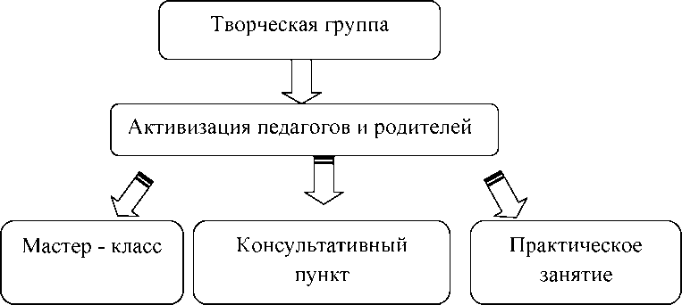

Организация цветника
Необходимо разработать проект цветочных композиций. Для этого нужно перенести размеры цветника в масштабе 1:10 на лист бумаги, очертить границы посадочных культур, раскрасить цветным карандашом участки соответствующих растений, затем рассчитать количество посадочного материала на 1м2: 1-3 крупных высокорослых растения, 5-7 среднерослых, 3035 низкорослых. (см. Приложение 1.)
Расчет сметы
Наименование статьи затрат | Стоимость одной единицы | Количе ство единиц | Всег  о
1 .Цветы «Петунья» | 30 руб. | 5 пачек | 150  руб.
2. Цветы «Бегония» | 24 руб. | 4 пачки | 96  руб.
3.Цветы «Львиный  зев» | 16 руб. | 2 пачки | 32  руб.
4.Грунт для рассады | 53 руб/л | 10 л | 530  руб
5.Ящики для рассады | 115 руб. | 3 шт. | 345  руб.
Итого:
1153 руб.
II этап (Практический)
1. Посадка семян для рассады
2. Уход за рассадой
3. Высадка на клумбы
Дети сеют семена в ящики для рассады, выращивают рассаду. Рассада высаживается на клумбы, дети ухаживают за ней, наблюдают, делают открытия. (См. Приложение 2)
III этап (Завершающий)
1. Подведение итогов акции организационным комитетом.
Итоги акции: в результате нашей акции мы получили целую аллею цветущих клумб, сформировали командный дух среди родителей, детей и
добились продуктивного развития взаимоотношений между педагогическим и родительским составами.
(См. Приложение 3)
На активистах мир стоит!
И садик здесь - не исключение...
И то, что жизнь у нас кипит - Ваша заслуга, без сомненья!
Акция «Наш дом - Земля»
Цель: формирование дружного коллектива родителей и педагогов и детей, воспитание уважения к труду и трудолюбия у воспитанников через организацию общего субботника.
Эта акция проходит традиционно, мы активно подключаем родителей, детей и сотрудников, убираем территорию ДОУ.
В день субботний утром ранним Не дремать,
Каждый получил заданье Подметать.
Листья желтые над городом кружатся,
С тихим шорохом на землю все ложатся,
Но работает тут наша бригада,
Листья желтые не будет вам пощады.
Результатом акции явилось углубление представления детей о том, что планета Земля - это наш дом, который нужно беречь, путем посильных «добрых дел».
В рамках акции прошел конкурс «Из мусорной кучки - нужные штучки». Прежде чем что-то выбросить люди не задумываются над тем, сколько времени этот мусор будет мешать окружающим. Мусор переживет нас, если мы не найдем ему другое применение.
Бутылки, коробки из-под сока, яичная скорлупа, старые пакеты, газеты - эти вещи, обычно, оказываются в урне. Наши ребята со своими родителями
проявили фантазию и творчество и дали мусору вторую жизнь, за что были награждены благодарностями и дипломами. (См. Приложение 4)
Акция «Птичья столовая»
(См. Приложение 5)
Цель: воспитание экологической культуры, накопление социального опыта детей, развитие социального интеллекта, эмоциональной отзывчивости, укрепление семейных традиций, расширение возможностей родителей в участии жизни детского сада.
Традиционная забота о зимующих птицах проходит в рамках акции «Птичья столовая». Акция проходит со своим девизом: «Трудно птицам зимовать, надо птицам помогать». Дети наблюдают за птицами, ведут записи «Какие птицы у нас зимуют?», проводят обсуждение, что разным птицам нужны разные кормушки и корм. Вместе с папами изготавливают кормушки.
Дети заботливо относятся к птицам и ежедневно дежурят в «Птичьей столовой», чистят и подправляют кормушки, пополняют их собранным кормом.
В результате акции у детей и взрослых сформировалась определенная система природоведческих знаний, позволяющая осознать единство всей природы и место человека в ней.
Акция «Театр и дети»
(См. Приложение 6)
Цель: создание условий для развития творческого потенциала детей, родителей и педагогов в совместной театрализованной деятельности, формирование интереса к искусству театра, обогащение семейных традиций.
Театрализованная деятельность помогает ребёнку органично влиться в мир культуры, осознать его целостность и красоту, приобщиться к вечному и прекрасному. Счастливые улыбки, горящие глаза наших детей и родителей во время спектакля, убедительно свидетельствуют о том, как увлекательна театрализованная деятельность в ДОО.
В результате акции повысился уровень речевого, художественно - эстетического, эмоционального развития детей, что позволяет говорить о повышении качества образования. Также обогатилась развивающая предметно-пространственная среда атрибутами, костюмами и декорациями.
Акция «Наш новогодний детский сад»
(См. Приложение 7)
Цель: создание новогоднего интерьера в группах и помещениях ДОО с привлечением родителей, праздничного настроения у всех участников образовательных отношений через реализацию их творческого потенциала, через эмоционально-эстетический отклик на прекрасное.
В ходе акции «Наш новогодний детский сад» расширилось жизненного пространства участников за счет внесения в их жизнь новых дополнительных смыслов, чувственных красок.
Важной особенностью этой акции была необычность оформления среды. Она окрасила в новые яркие краски жизнь тех, кто готов был в нее включиться. Акция на время своей жизни создала в ДОО определенный настрой, доминирующее эмоциональное состояние; детский сад стал единым целым, а находящиеся в нем люди - близкими и интересными собеседниками.
Акция «Аллея выпускников»
(См. Приложение 8)
Цель: возрождение и укрепление традиции ДОО в озеленении территории силами выпускников, родителей и педагогов, сохранение преемственности поколений, укрепление внешних социальных связей.
В 2012 году в ДОО была заложена «Аллея выпускников», о чем свидетельствует выгравированная табличка, размещенная на здании ДОО. В посадке саженцев, предпочтение отдали быстро растущему и неприхотливому кустарнику: рябинолистнику. Своеобразные зеленые памятники стали
символом начала новой жизни вчерашних дошкольников. Деревья, высаженные сегодня ребятами, будут напоминать последующим поколениям о
выпускниках». В будущем они быть может, поведут по этой аллее своих детей в детский сад и будут гордиться плодами своего труда.
Акция «Развеселое лето»
(См. Приложение 9)
Цель: создание условий формирования нравственного сознания и поведения через придание эстетичного вида летним участкам, путем консолидации усилий работников детского сада и родителей,
Оформление участков своими руками является трудоёмкой задачей, но при этом данный процесс - увлекателен и интересен, так как каждый педагог совместно с родителями проявляет своё творчество и фантазию и добивается таких результатов, которые придают уникальность и добавляют изюминку в оформление интерьера участка.
При оформлении героев сказок использовали такой материал, как речные камни. Камни были доставлены родителями, а для детей и педагогов тоже нашлась работа - раскраска камней. И вот, посмотрите, что у нас получилось: в траве выросла спелая клубника, рядом на солнышке греются божьи коровки, на участке приветливо встречают родителей и детей цыплята и пингвины. Детям очень понравилось такое оформление, и теперь они с большей радостью идут в детский сад.
2.3. Проект как условие повышения педагогической компетентности родителей
Проектная деятельность широко используется в образовательной работе с детьми во многих дошкольных образовательных организациях. Как правило метод проектов трактуется педагогами как интегрированный подход в рамках одной темы для решения педагогических задач с детьми.
На наш взгляд, метод проектов содержит более глубокий развивающий и образовательный потенциал, обеспечивающий не только развитие ребенка, но и психолого-педагогическую поддержку родителей, повышение их педагогической компетентности и рефлексии в вопросах воспитания и обучения своих детей. Наша задача обеспечить с помощью метода проектов максимальное проявление заинтересованности родителей в полноте передаче ребенку социальной информации, социального опыта, формирование педагогической позиции родителей, позволяющей понимать своего ребенка, строить правильно общение с ним и совместную деятельность.
Такой подход к пониманию метода проекта позволяет обеспечить высокое качество и позитивный эффект, основанный на активности всех участников образовательных отношений, и родителей в том числе. Мы намеренно делаем акцент на участии родителей в проектной деятельности, так как многие педагоги только заявляют об этом, а на практике участие родителей формально или сведено до минимума.
Сегодня педагогам нужно научиться доверять и предоставлять инициативу не только детям, но и родителям. Важным условием для этого будет проявление уважения и доверия к ним, понимание насущных потребностей и разных возможностей. Пока инициатив больше у детского сада, чем у семьи, но потенциально родители готовы стать более инициативными, наша задача создать им для этого условия. Мы считаем, что проектная деятельность подходит для этого наилучшим образом.
Реализация проекта представляет собой социальный процесс взаимодействия детей и взрослых, включенный в определенный социокультурный контекст, что обеспечивает современный подход к организации образовательной деятельности с детьми дошкольного возраста.
Исходя из этого взаимодействие родителей с детским садом рассматривается нами как поддержка родителей в становлении компетентного родительства.
2.4. Проекты в образовательной работе детского сада
Под проектом нами понимается отрезок жизни группы, в течение
которого дети совместно со взрослыми (педагогами и родителями) совершают увлекательную поисково-познавательную творческую работу. Это не серия занятий, объединенных одной темой, которые организует воспитатель, определяя, чем сегодня буду заниматься дети и каким образом в этом процессе могут поучаствовать родители (традиционная практика).
Нам важно, чтобы проект продолжался пока у детей сохраняется интерес к теме. Взрослые удерживают интерес, обогащая развивающую среду разнообразными материалами, ресурсами, которые позволяют развивать тему новыми идеями. Это позволяет каждому ребенку реализовать свои планы и получать удовлетворение от действий. Нерегламентированная длительность проекта позволяет детям попробовать свои силы в различных видах деятельности. Каждый ребенок принимает самостоятельное решение чем он будет заниматься и кого выберет в партнеры.
Родители имеют равное с детьми и педагогами право вносить идеи, касающиеся тематики, содержания проектов, видов деятельности.
Также воспитатель не является единственным источником знаний, обеспечивающим содержание образовательной деятельности в рамках проекта. Родители играют значительную роль в обеспечении ресурсов развития темы и воплощения идей. Задача педагогов и родителей заключается не в том, чтобы заставить ребенка выполнить то, что они считают важным и необходимым, а в том, чтобы ребенок спланировал свою деятельность, сделал выбор, нес ответственность за него или чтобы ребенок осознал важность и нужность предложенных взрослыми действий.
Представленные ниже проекты являются историей конкретных детей и взрослых и служат лишь примером, для понимания логики их организации. Так как при соблюдении условий, которые мы привели выше, становится понятным, что двух одинаковых проектов даже по одной теме быть не может. Образовательные запросы, динамика развертывания, ресурсы, развивающая среда и результаты в каждом отдельном случае будут уникальны для конкретной группы детей, педагогов и родителей, а приобретенный опыт, смыслы - индивидуальными для каждого участника.
Проект «Моя семья, что может быть дороже»
Проект охватывает 5 образовательных областей: •Социально-коммуникативное развитие •Познавательное развитие •Речевое развитие
•Художественно-эстетическое развитие •Физическое развитие
Вид проекта: практико-ориентированный, исследовательский,
творческий
Актуальность темы.
В настоящее время в нашей стране в силу многих причин ослабевают родственные связи, уходят в прошлое традиционное семейное воспитание. Именно семья является хранителем традиций, обеспечивает преемственность поколений. Ознакомление детей с понятием «семья» невозможна без поддержки самой «семьи». Мы, взрослые, педагоги и родители, должны помочь детям понять значимость семьи, воспитывать у детей любовь и уважение к членам семьи, прививать чувство привязанности к семье и дому.
Цель проекта: создание условий формирования у детей нравственно - патриотических чувств; формирование духовно - нравственного отношения к родному дому, семье, укрепление детско-родительских отношений и внутрисемейных связей.
Задачи проекта:
Образовательные:
•Формировать представления о семье, ее членах, родном доме. •Обогащение словаря: мой дом, моя семья, мой род
Воспитательные:
•Воспитывать любовь, уважение и заботливое отношение к членам своей семьи.
•Способствовать активному вовлечению родителей в совместную деятельность с ребёнком в условиях семьи и детского сада и обогащение отношений опытом совместной творческой деятельности Развивающие:
• Развивать умение выражать свои чувства по отношению к близким людям
Участники проекта: дети младшей группы, педагоги, родители Продолжительность выполнения проекта: среднесрочный (2 месяца)
Основные направления реализации проекта:
• Опрос детей
• Анкетирование родителей (см. Приложение 10)
• Непрерывная образовательная деятельность (далее -НОД)
• Сюжетно - ролевые и дидактические игры
• Выставка детских рисунков
• Родительское собрание «Семья - что может быть дороже»
• Консультации для родителей в форме мастер-класса «Изготовление фотоальбома «Моя семья - моя крепость»
• Создание альбома «Моя семья - моя крепость»
• Показ сказки «Про курочку с цыплятами и кошечку с котятами» Обеспечение проекта: материально-техническое и учебно-методическое Предполагаемый результат:
Дети способны испытывать чувство гордости за свою семью, любовь к ее членам, рассказать о своей семье, ее традициях, интересных моментах.
Родители знают, что можно рассказать детям о семье в соответствии с возрастом, какие моменты из жизни семьи можно обсуждать с детьми, как включать их в разнообразный мир внутрисемейных отношений, обогащать общение со всеми членами семьи.
Воспитатели узнают особенности семей своих воспитанников, открывают новые возможности родителей, их интересы и увлечения.
Продукт проектной деятельности:
• Фотоальбом «Моя семья - моя крепость» (см. Приложение 11)
• Культурное насыщеннее и духовное обогащение личности ребенка
• Показ сказки «Про курочку с цыплятами и кошечку с котятами»
Этапы проекта.
Проект реализовывался в III этапа:
I этап - подготовительный:
1. Опрос детей по проблеме.
2. Анкетирование родителей.
3.Определение целей и задач.
4. Создание необходимых условий для реализации проекта.
II этап - основной (практический)
1.Внедрение в образовательный процесс эффективных методов и приемов по расширению знаний дошкольников о семье, её происхождении при сотрудничестве с родителями воспитанников.
2.Выставка детских рисунков: «Моя семья», «Милая мамочка моя», «Мой папа самый смелый».
3.Подготовка к показу сказки «Про курочку с цыплятами и кошечку с котятами»
4.Родительское собрание «Моя семья - что может быть дороже». Консультации для родителей в форме мастер-класса «Изготовление фотоальбома «Моя семья - моя крепость»
III этап - заключительный
1.Презентация проекта «Семья - что может быть дороже»
2.Изготовления фотоальбома «Моя семья - моя крепость»
3.Показ сказки «Про курочку с цыплятами и кошечку с котятами»
План реализации проекта
Этапы | Содержание
 | Опрос детей по проблеме.
I этап Подготовительный | Анкетирование родителей. Определение целей и задач.
II этап Практический | Познавательно-исследовательская деятельность:  • Беседа «Я и мой дом», «Если бы у меня была волшебная палочка», «Что бы вы хотели пожелать своей семье?», «Зачем человеку имя?», «Что значит любить своих родителей?», «Вечер в моей семье», «Мой адрес»  • Рассматривание иллюстраций «Мамы всякие нужны, мамы всякие важны»  • Рассказ о празднике «День защитника Отечества»  Коммуникативная деятельность:  • «Как мы отдыхали всей семьей»  • «Как стать сильным?»  • «Раскроем тайну пословиц» - совместное обсуждение смысла пословиц о семье  • Составление рассказа «Я люблю, когда...», «Я боюсь, когда», «Кто живет в моей семье?»  • Составление рассказа об обязанностях членов своей семьи «Каждый при деле»  • Вовлечение детей в ситуацию речевого общения при рассматривании семейного альбома «Мой дом - моя крепость»  Восприятие художественной литературы и фольклора:  • Л. Квитко «Бабушкины руки», А. Яковлев «Мама», Дора Габе «Моя семья», «Мама», Л. Воронкова «Что сказала бы мама», К.Д
Ушинский «Петушок со своей семьей», «Вместе
тесно, а врозь скучно»
• Разучивание загадок о семье, детских потешек,
считалок
• Инсценировка сказки «Про курочку с
цыплятами и кошечку с котятами»
Игровая деятельность:
• Сюжетно-ролевые игры: «Семейные хлопоты»,
«Дочки - матери», «У нас в гостях бабушка»,
«Как я деду помогаю»
• Д/И «Какая мама? (сестра, бабушка, тетя и
и т.д.). «Назови ласково по имени (маму, папу,
сестру, братика, бабушку, дедушку). «Что умет
делать мама?», «Большие и маленькие»,
• «Подбери пиктограмму», «Чей малыш», «Кому,
что подходит», «Кто ты для мамы/ папы,
дедушки, бабушки, тети, дяди и т. д».
• Пальчиковые игры: «Дружная семья», «Наша
Маша варила кашу», «Дом»
Музыкальная деятельность:
• Этюд «Ласковый ребенок», «Чему нас научила
мама?», «Что умеет папа?»
• Исполнение песен: «Дорогие бабушки и мамы»,
«Мамочка спит, она устала», «Самая любимая
бабушка моя»
Изобразительная деятельность:
• Рисунки детей: «Моя семья», «Моя бабушка»
(мама, сестра, тетя)
• Лепка «Угостим гостей оладушками»
• Рисунки родителей «Мой ребенок»
• Аппликация «Красивый дом»
• Изготовление родителями альбома: «Моя семья - моя крепость» («Семейный островок счастья», «Прикосновение к истории своей семьи», «Вместе дружная семья»)
Конструирование:
«Мы построим новый дом»
Двигательная деятельность:
• Пешие прогулки, походы всей семьей
• Проведение подвижных игр «Курочка - хохлатка», «Кому, что подходит?», «Помирились», упражнение «Мотальщицы», упражнение «Радость и огорчение»
Проведение родительского собрания «Моя семья - что может быть дороже».
Консультации для родителей в форме мастер-класса «Изготовление фотоальбома «Моя семья - моя крепость»
III этап  заключительный | Презентация проекта «Семья - что может быть дороже»  Изготовление фотоальбома «Моя семья - моя крепость»
В ходе реализации I подготовительного этапа анализ анкет показал, что
• 94% родителей имеют представление о нравственно - патриотическом воспитании (далее - НПВ)
• 82% считают НПВ актуальным
• 67% считают, что основную ответственность за НПВ несут родители
35
• 55% считают актуальным ознакомление с родословной
II этап проекта реализовывался через разные виды детской деятельности.
В ситуациях речевого общения:
• Беседовали на темы: «Я и мой дом», «Что бы вы хотели пожелать своей семье?», «Зачем человеку имя?», «Что значит любить своих родителей?», «Вечер в моей семье», «Мой адрес», «Как мы отдыхали всей семьей?», «Как стать сильным?», «Праздник День защитника Отечества» (см. Приложение 12).
• Рассматривали иллюстраций «Мамы всякие нужны, мамы всякие важны».
• Составляли рассказ «Я люблю, когда. », «Я боюсь, когда», «Кто живет в моей семье?», об обязанностях членов своей семьи «Каждый при деле».
В ходе музыкальной деятельности разучивали песни и танцы, посвященные мамам, проводили этюды «Ласковый ребенок», «Чему нас научила мама?», «Что умеет папа?», инсценировали сказку, показывали праздничный концерт мамам и бабушкам (см. Приложение 13).
В игровой деятельности играли в сюжетно-ролевые игры: «Семейные хлопоты», «Дочки - матери», «У нас в гостях бабушка», «Как я деду помогаю» В Д/И предпочтение отдали играм: «Какая мама? (сестра, бабушка, тетя и т.д.) «Назови ласково по имени (маму, папу, сестру, братика, бабушку, дедушку). «Что умет делать мама?», «Большие и маленькие». Подбирали пиктограммы «Какое у мамы настроение». Играли в настольные игры «Чей малыш?», «Кому, что подходит?», «Кто ты для мамы/ папы, дедушки, бабушки, тети, дяди и т. д».
Проводили пальчиковые игры: «Дружная семья», «Наша Маша варила кашу», «Дом».
В процессе изобразительной деятельности рисовали портреты мам и делали подарки им, конструировали свои дома, лепили оладушки и угощали гостей. (см. Приложение 14)
В двигательной деятельности совершали пешие прогулки, походы всей семьей. Проводили подвижные игры: «Курочка - хохлатка», «Кому, что подходит?», «Помирились», упражнение «Мотальщицы». В день защитника Отечества путешествовали на корабле, проходили полосу испытаний и даже обедали на камбузе. (см. Приложение 15)
Также в этот период было проведено родительское собрание на тему «Моя семья - что может быть дороже». До родителей было донесено то, что будущее нашей страны зависит от духовного потенциала подрастающего поколения. И система общечеловеческих ценностей, таких как доброта, ответственность, отзывчивость, честность, милосердие, великодушие, справедливость, любовь к Отечеству начинает формироваться в младшем дошкольном возрасте, под воздействием ближайшего окружения, с которого начинается Родина для ребенка, с семьи.
И для того, чтобы работа не ограничивалась только рамками педагогического просвещения, родители были приглашены к сотрудничеству в рамка семейных исследовательских проектов.
В ходе мастер-класса был предложен вариант видения семейного альбома «Моя семья - моя крепость».
Разделы альбома:
1. Семья - опора в жизни
2. Семья - очаг счастья.
3.Дорогие люди моей семьи: близкие родственники (мама, папа, брат, сестра, бабушка, дедушка) и дальние (тетя, дядя, двоюродный брат и сестра, прабабушка, прадедушка)
4.А вот и я
5. Фамилия - это наследственное имя семьи
6.Семейные традиции: собираться всей семьёй в родительском доме в праздники Новый год, день рождения, Рождество, Пасха, отдых на природе. Собирать и хранить семейные фотографии. Хранить вещи,
принадлежащие родственникам, как память о родных и близких.
7.Герб моей семьи
8.Пословицы и поговорки о семье
В результате проделанной работы: обогатились знания детей о своей семье, традициях, о жизни бабушек и дедушек. Повысилась педагогическая культура родителей, и установились с ними доверительные и партнёрские отношения. Уголок «малой Родины» пополнился продуктами проектной деятельности - фотоальбомами «Моя семья - моя крепость».
Проект «Олимпийский путь к здоровью и победе»
Вид проекта: практико-ориентированный, творческий.
Актуальность: снижение двигательной активности взрослых и детей, преобладание статичного времяпровождения в семье, низкая грамотность родителей в вопросах физического развития детей дошкольного возраста.
Цель проекта: формирование у родителей педагогической
компетентности по вопросам физического развития детей, сохранению и укреплению их здоровья, создание условий по формированию и основ здорового образа жизни в семье, укрепление детско-родительских отношений через приобщение к спорту и двигательной активности.
Задачи проекта:
•активизация у родителей мотивации участия в мероприятиях ДОУ; •повышение родительской компетенции в психологофизиологическом развитии детей;
•формирование личностной мотивации родителей использовать двигательную деятельность с детьми для формирования основ здорового образа жизни в семье;
•передача ценностных ориентаций образов поведения от родителей детям.
Участники проекта: дети подготовительной группы, родители,
воспитатель.
Продолжительность проекта: средней продолжительности.
Основные формы реализации проекта:
• Консультативный пункт «Олимпиада в детском саду»
• мастер - класс «Изготовление фоторепортажей «Олимпийские надежды»»
• практическая деятельность
• презентация фоторепортажей Обеспечение проекта:
• Материалы интернет - ресурсов: история Олимпийских игр, символика, традиции, талисманы.
• Иллюстрации «Олимпийского городка» в Сочи.
• Иллюстрации, картинки, фотографии, н/ и «Зимние виды спорта»
• Научно - познавательная литература «Зимние виды спорта», «Подвижные игры на прогулке», «Спортивные упражнения».
• Фотографии членов семей, готовящихся к Мини - олимпиаде.
• Подбор стихов, загадок для оформления фоторепортажей.
• Использование средств ИКТ в оформлении фоторепортажей Предполагаемый результат: популяризация Олимпийского движения
среди дошкольников и их родителей; привитие стойкого интереса к занятиям физическими упражнениями, сознательное их применение, в целях укрепления здоровья.
Продукт проектной деятельности: Фоторепортаж с мест событий: «Олимпийские надежды»
Этапы реализации проекта:

1 | Подготовительный | Инструктивный семинар Олимпийский путь к здоровью и победе»:  1. Консультативный пункт «Олимпиада в детском саду»  • Знакомство с историей Олимпийских игр, символикой, традициями, талисманами.  • Воспитание потребности и умения самостоятельно заниматься физическими упражнениями, сознательно применять их в целях отдыха и укрепления здоровья.  2. Мастер - класс «Изготовление фоторепортажей «Олимпийские надежды»»
2 | Практический | 1. Физическая подготовка воспитанников к зимней Мини - олимпиаде в детском саду.  2. Изготовление фоторепортажей «Олимпийские надежды»
3 | Заключительный | Презентация фоторепортажей «Олимпийские надежды». (см. Приложение 16)
Значимые результаты проекта:
• формирование социального партнерства
• заложены основы ЗОЖ
• вовлеченность родителей в совместные мероприятия с детьми
• личные достижения воспитанников
Проект «Семейное добровольчество»
Вид проекта: практико-ориентированный, творческий.
Актуальность: добровольчество в нашей стране становится значимым явлением. Добровольчество позволяет сплотить семьи, позволяет осуществлять обмен позитивным опытом семейного воспитания, создаёт условия для формирования у семей гражданской позиции, для развития и социализации детей. Для родителей добровольчество с детьми, это прекрасная возможность помочь детям научиться "дарить себя людям". Очень важно работать бок о бок со своим ребёнком, так как доказано, что пример является лучшей формой обучения. Дети, которые видят родителей, добровольно выполняющих общественно полезные поручения, с большей вероятностью поверят в ценность и полезность служения другим.
Цель проекта: развитие семейного волонтерства, через вовлечение родителей воспитанников в общественно значимую деятельность.
Задачи проекта:
• выявление способов привлечения родителей воспитанников к оказанию волонтерской помощи детскому саду;
• распространение опыта по вовлечению родителей семей воспитанников в добровольческие инициативы;
• привлечение внимания общественности к важности семейного добровольчества.
Целевая аудитория проекта: родители (законные представители)
воспитанников детского сада, дети 7 лет, воспитатели.
Продолжительность проекта: апрель-май Основные направления реализации проекта:
• Распространение информации о проекте
• Изготовление мешочков «Добрых дел»
• Сбор предложений от родителей по реализации добровольческих
инициатив
• Участие в семейных добровольческих акциях
• Организация праздника «Дорогою добра»
41
• Проведение конференции «Первые успехи»
Обеспечение проекта:
• Материалы интернет ресурсов о волонтерстве в России
• Фотографии членов семей, участвующих в добровольческих инициативах
• Подбор стихов, загадок о доброте, милосердии
• Использование средств ИКТ в оформлении фоторепортажей
• Мешочки «Добрых дел», сердечки с записью доброго дела. Предполагаемый результат: популяризация добровольческого движения
среди детей и родителей ДОО, формирования у семей гражданской позиции о ценности и полезности служения другим.
Продукт проектной деятельности:
• фоторепортажи «Семейные добровольческие акции»,
• осознание общечеловеческих ценностей: доброта, милосердие,
взаимопомощь.
Этапы реализации проекта:
1. Подготовительный
• Выявление семей, заинтересованных в участии в проекте (см. Приложение 17)
• Распространение информации о проекте среди целевой аудитории изготовление мешочков «Добрых дел» (см. Приложение 18)
2. Практический
• Разработка и описание приемов по включению семьи в добровольческие инициативы (см. приложение 19)
• Участие в семейных добровольческих акциях
• Организация игровых мероприятий для детей
• Организация мероприятий для родителей
3. Заключительный
• Организация праздника для детей «Дорогою добра»
• Проведение родительской конференции «Первые успехи»
План реализации проекта
№ | Этапы | Содержание
1 | Подготовительный | • Опрос родителей воспитанников о желании участвовать в проекте  • Подготовка списка мероприятий для реализации в рамках проекта  • Проведение собрания с родителями  • Проведение индивидуальных консультаций и разъяснение ключевых вопросов участия в проекте
2 | Практический | • Сбор предложений родителей по реализации добровольческих инициатив  • Проведение семейной добровольческой акции  • Пополнение детьми мешочков «Добрых дел» сердечками, с акцентированием на самом интересном «добром деле»  • Подбор родителями семейных фотографий с иллюстрацией «добрых дел»
3 | Заключительный | • На празднике «Дорогою добра», посвященном окончанию проекта, семьи делятся впечатлениями об участии в проекте, фотоснимками и рисунками детей, сделанными в ходе проекта.  • По окончании праздника организаторы проекта оформляют фотовыставку из фотографий, предоставленных родителями.  • Проведение родительской конференции
«Первые успехи» с подведение итогов проекта. Анализ деятельности по проекту, выработка рекомендаций для других организаций, заинтересованных в развитии семейного добровольчества.
В ходе реализации проекта, у ребят сложилась определенная система знаний о том, что доброта - это отзывчивость, душевное расположение к людям, стремление делать добро другим. У нее нет запаха и ее нельзя попробовать на вкус, но увидеть мы ее можем в поступках.
На празднике, посвященному окончанию проекта «Семейное добровольчество». Дети и взрослые делились своими добрыми делами. В народе говорят: «Человек без добрых дел, что дерево без листьев» Так вот, вспоминая свои добрые дела, прикрепляя «сердечки - листочки» к дереву, мы помогли ему зацвести. (см. Приложение 20).
В ходе реализации проекта «Семейное добровольчество» 12 семей группы приняли активное участие и совершили 34 добрых дела.
Проект «День соуправления в детском саду»
Вид проекта: практико-ориентированный
Актуальность темы:
день соуправления - прекрасная возможность для родителей окунуться в будни детского сада! Понять, почувствовать, чем живёт детский коллектив. Попробовать свои силы в роли педагога. Пообщаться со своим ребенком в необычной обстановке, где вы уже не просто мама или папа, а помощник и наставник для всех ребят группы.
Цель проекта: Развитие процессов сотворчества и соуправления в дошкольном образовательном учреждении на основе разработки новой формы взаимодействия педагогов, родителей и детей. Зарождение новой традиции ДОО - День соуправления.
Задачи:
1 .Педагогическое просвещение родителей (законных представителей) через привлечение к образовательному процессу в ДОО.
2.Мотивация родителей к активному участию в деятельности ДОО и управлению учреждением.
3.Формирование партнерских отношений между педагогами и родителями (законными представителями).
4.Повышение уровня педагогической компетентности родителей (законных представителей) в вопросах развития и образования детей.
Участники проекта: педагоги ДОО, воспитанники и их родители. Продолжительность проекта: среднесрочный (2 месяца)
Основные направления реализации проекта:
• Просветительское (представление информации для повышения психолого-педагогической, правовой культуры родителей)
• Практически-действенное (повышение заинтересованности родителей в выполнении общего дела, проявлении творческих способностей, полноценном эмоциональном общении)
Обеспечение проекта: материально-техническое и учебно-методическое Предполагаемый результат:
• Зарождение в ДОО новой традиции - День соуправления
• Сближение и объединение родителей и детского сада Распределение функциональных обязанностей персонала ДОО в ходе
проведении Дня соуправления:
• Заведующий издает приказ о проведении Дня соуправления; утверждает
план мероприятий на день. Проводит инструктаж по ПБ, ТБ, охране
жизни и здоровья детей для родителей (законных представителей), участвующих в проведении Дня соуправления. Отвечает за
функционирование всех служб, проводит «круглый стол» по результатам Дня соуправления.
• Дежурный администратор - отвечает за порядок в ДОО, встречает и провожает родителей.
• Заместитель директора по УВР - отвечают за расписание мероприятий, распределение кабинетов, проверяет готовность воспитателей и дублеров к запланированным мероприятиям, посещают мероприятия в группах. Систематизирует материалы по анализу работы в День соуправления, обобщает их и представляет на «круглый стол»
• Воспитатели и узкие специалисты - помогают родителям в планировании мероприятий, готовят родителей (законных представителей) к проведению мероприятий, помогают в подборе художественной литературы и изготовлении необходимых пособий. Отвечают за дисциплину детей в группе. Проводят сбор материалов, фото и видеоматериалов о проведенных мероприятиях, об участниках Дня соуправления, систематизируют и анализируют их.
Этапы реализации проекта:
I этап - подготовительный:
• Проведение выборов родителей (законных представителей), готовых принять личное участие в Дне соуправления.
• Разработка совместно с родителями плана мероприятий в День соуправления
II этап - основной (практический)
• Проведение мероприятий с привлечением родителей
III этап - заключительный
• Проведение «Круглого стола» по итогам Дня соуправления
Ход мероприятия
В ходе реализации первого подготовительного этапа предложили родителям рассмотреть вакантные должности сотрудников детского сада и их должностные обязанности, дали время на раздумье. В течение недели, родители постепенно принимали решение.
И так были выбраны дублеры сотрудников ДОУ, кандидатуры которых были утверждены на очередном родительском собрании.
В ходе предварительной работы родители прошли:
• Инструктаж по охране жизни и здоровья воспитанников
• Получили консультация по режиму дня и форме организации детей
• Совместно разработали конспекты НОД
• К мероприятиям с детьми были допущены родители, предоставившие справки о состоянии здоровья
В ходе обсуждения с родителями, тематику Дня соуправления было решено посвятить предстоящим мероприятиям в стране: Дню защитника отечества и Международному женскому дню 8 марта.
Также был утвержден график работы родителей в День соуправления.
Время | Планируемая деятельность | Ф.И.О родителей
7.45 - 8.30 | Организация завтрака | Иванова Т.Ю
9.00-9.30 | Математика | Соколова Т.А
10.00 - 10.30 | Аппликация | Маслова Т.Ю.
16.00 - 16.30 | ПИД «Морской флот - нашей армии оплот» | Кибирев С.И.
День соуправления был открыт дублером младшего воспитателя ТАТЬЯНОЙ ЮРЬЕВНОЙ. Татьяна Юрьевна с легкостью вступила в свои владения: (см. Приложение 21)
• назначила 2-х дежурных
• вместе с ними сервировала столы к завтраку
• делала бутерброды
• накладывала кашу и разливала кофе
• обращала внимание на культуру поведения за столом
• рассказывала о пользе сыра и пшенной каши для растущего организма
• перемыла посуду после завтрака и подтерла полы
Татьяна Юрьевна качественно справилась с обязанностями младшего воспитателя.
Далее дублером воспитателя была Татьяна Анатольевна, которая провела занятие по математике. (см. Приложение 22)
Цель занятия: Развитие представлений о календаре, составление календаря на март; решение арифметических задач с использованием модели «часть-целое».
До занятия Татьяна Анатольевна еще раз убедилась в наличии у каждого ребенка раздаточного материала, занятие вела уверено, спокойно, оказывала индивидуальную помощь в составлении календаря на март. В целях укрепления здоровья воспитанников провел физминутку. Далее дети под руководством Татьяны Анатольевны с удовольствием решали задачи по модели «часть - целое».
В 10 часов Т.А сменила дублер на должность руководителя изодеятельности Т.Ю., которая провела продуктивную деятельность - объемное конструирование из бумаги самолета (см. Приложение 23). В ходе предварительной работы было много идей продуктивной деятельности, остановились на изготовлении самолета в подарок мальчикам - будущим защитникам Отечества. Заготовки самолета Т.Ю. были заранее качественно изготовлены и разложены в индивидуальные мультифоры. Сразу чувствуется рука модельера - конструктора. Кратко проведя беседу о предстоящем празднике, Т.Ю. настроила девочек, втайне от мальчиков, изготовить подарок
- самолет. Плодотворно потрудившись, у нас получились замечательные именные самолеты, которые мы на следующий день на празднике подарили мальчикам.
После обеда свою работу продолжил дублер на должность воспитателя Сергей Иннокентьевич, который провел беседу о военно-морском флоте. Дети с большим удовольствием маршировали под Андреевским флагом, смотрели презентацию о моряках, передавали друг другу рынду - морской колокол и били в склянку (см. Приложение 24). В качестве динамической паузы танцевали «Яблочко». Заключением явилась фотосессия в тельняшке, пилотке и с кортиком.
Развитие представлений о военно-морском флоте так увлекло ребят, что после ужина они решили применить полученные знания на практике. Дети организовали сюжетно - ролевую игру «Моряки». Построили корабль «Варяг», сражались с японцами. Изготавливали из конструктора кортики, драили палубу, кок готовил на камбузе обед, боцман следил на палубе за канатами, штурман определял по полярной звезде местонахождение корабля, а командир кораблю давал команды к бою с японцами.
В заключении хотелось бы сказать, что этот день запомнился всем: и детям, и родителям, и воспитателям.
• Детям - необычностью, положительными эмоциями от присутствия родителей;
• родителям - удовольствием от совместной работы;
• воспитателям - удовлетворением от понимания родителями трудностей в их работе и от того, что приобрели понимающих коллег в лице родителей воспитанников.
В ходе проведения «Круглого стола» (см. Приложение 25) мы подвели итоги Дня соуправления. Все участники пришли к мнению, что организация такого мероприятия является весьма значимой для партнёрского взаимодействия семьи и детского сада. Родителям предоставляется возможность погрузиться в образовательный процесс, повседневную жизнь ДОУ и с принципиально иной позиции посмотреть на деятельность педагогов, руководителей и других сотрудников. Детский сад становится по-настоящему открытым, дает возможность родителям проявить себя.
В результате взаимодействие родителей и педагогов выходит на совершенно другой уровень, что обеспечивает здоровое психическое и социальное развитие ребенка.
2.5. Творческая мастерская - территория партнерского
взаимодействия
Чтобы взаимодействие стало настоящим образовательным партнерством, родителям необходимо предоставить возможность участвовать в жизни детского сада.
Актуальность совместного творчества детей родителей и педагогов очевидна, так как творческие мастерские предоставляют возможность свободы действий, максимального проявления инициативы, самовыражения через создание творческих продуктов. Дети и взрослые испытывают похожие ощущения от процесса творчества. И тех, и других объединяет радость погружения в стихию цвета, материалов. При этом взрослые, занимаясь творчеством могут пережить чувства сходные с теми, которые у них вызывала игра в детстве. Как в детстве, они относятся к рисованию как к игре и поэтому воспринимают его как форму отдыха, что и вызывает у родителей особый интерес.
Выставки организуются с целью побудить родителей к совместной творческой деятельности с детьми, дать возможность семьям представить положительный опыт семейного воспитания.
Родители активно вовлекаются в занятия изобразительной деятельностью с детьми. Педагоги детского сада могут предоставить родителям возможности привнести в образовательную деятельность свои особые умения (дизайн, рукоделие, рисование, рассказать о картине, скульптуре, музее и т.п.). Это позволит внести разнообразие в жизнь детского сада, предоставляет детям новые образовательные возможности, помогает лучше познакомиться с миром взрослых. Родители также получают возможность познакомиться с методами и приемами образовательной работы по развитию художественно-творческих способностей детей, спецификой организации изобразительной деятельности для детей дошкольного возраста, созданию условий поддержки детской инициативы и проявлению творческой активности.
Педагоги могут поощрять обмен мнениями и установление взаимодействия между родителями, поддерживать их инициативу по реализации совместных проектов в «Творческой мастерской».
Для развития художественно-творческих способностей детей, педагоги должны проинформировать родителей об отношении к продуктам детского творчества, их оценке. Работы детей не должны сравниваться между собой, каждая работа индивидуальна. Если мы говорим о творчестве, то нет понятий правильно-неправильно. Только когда ребенок свободен от рамок он может творить.
Партнерство и сотрудничество с родителями является одним из базовых принципов в организации творческих мастерских.
Участие в конкурсах, выставках, способствует появлению новых семейных интересов и увлечений, сплочению семьи, выстраиванию благоприятных взаимоотношений между детьми и родителями. Воспитатель является помощником для родителей, что в свою очередь активизирует педагогическое самообразование. Педагоги и родители являются партнерами в раскрытии творческих возможностей детей, что позволяет считать творческую мастерскую не просто площадкой, где дети и родители учатся создавать рисунки, поделки, а местом, где появляются новые взаимоотношения между взрослыми и детьми.
Цель создания творческих мастерских: обеспечение свободного
самовыражения и поддержки инициативы детей и взрослых для активизации педагогической позиции родителей, укрепления детско-родительских отношений, участия родителей в жизни детского сада.
Задачи создания творческих мастерских:
• создать условия для творческой самореализации участников педагогического процесса;
• развивать у детей творческие способности, мышление, познавательный интерес через совместную творческую деятельность взрослого и ребенка;
• расширять сферу участия родителей в педагогическом процессе и жизни образовательного учреждения;
• повышать педагогическую культуру и грамотность у родителей;
• укреплять доверительные отношения между всеми участниками образовательных отношений.
Основные блоки работы над творческими мастерскими
1.Растения. Явления природы
2.Мир животных 3 Мир человека
4.Здания. Транспорт
Этапы работы над творческими мастерскими
Подготовительный этап: оживить, увидеть, услышать, обыграть.
Родители побуждают интерес к объекту, формируют полные и яркие представления у детей:
• подбирают литературу по теме
• посещают выставки с детьми
• читают произведения об объектах
• просмотр фильмов, иллюстраций по тематике Практический этап: сделать
Активное использование полученных знаний и представлений (выход на творчество)
Заключительный этап: презентация полученных работ, как результат совместной деятельности.
Содержание деятельности по этапам
№ | Этапы | Формы работы с родителями | Формы работы с детьми | Содержание  работы
 |  | 1.Мини-собрания  2.Педагогическая библиотека для родителей | 1 ступень «Оживить»:  -наблюдение  -исследование | Исследования пахнущей, звучащей природы. Размышление,
I | Подготовительный | З.Индивидуальные  консультации  4.Совместные  экскурсии  5.Информационные  проспекты для  родителей  б.Коллекционировани  е марок, открыток  7.Посещение  концертных залов,  театров  8.Изготовление  поделок по тематике  9.Выпуск стенгазет  10.Участие в  выставках,  вернисажах  1.Проведение мастер-  классов | 2 ступень  «Увидеть»  -рассматривание  работ мастеров  - настольно-  печатные игры  -придумывание и  -разгадывание  загадок  -экскурсии.  3 ступень  «Услышать»  -литературное кафе  -музыкальная  гостиная  -прослушивание  музыкальных  произведений  - беседа  4 ступень  «Обыграть»  -сюжетно-ролевые  игры  -театрализованные  игры  -дидактические  игры  -подвижные игры | сопоставление с  разными  признаками (запах  ромашки и  петуньи). На  основе  сравнительного  анализа вычленять  закономерности  строения, формы,  цвета,  расположения  различных видов  растений.  Рассматривание  вышивки, плетения  со сказочными  цветами, картины  художников-  пейзажистов,  натюрморты.  Размышление,  какими средствами  техники,  материалами  пользуются  художники, в какой  последовательност  и они изображают  объекты.  Развивать  способность  переживать образ  природы,
услышанной в стихах, песне, музыке, и ярко, полно
выразительно передавать в речи. Развивать способность выразительно владеть телом, передавая образы природы
II | Практический | 1.Изготовление поделок совместно с детьми  2.Выпуск буклетов и журналов  3.Участие в семейных вернисажи, выставках работ детей и родителей  4.Проведение мастер- классов | 5 ступень «Сделать»  -размышление о замысле при создании образа: формат, техника, расположение, передача связи между  второстепенными и главными  предметами сюжета  -изготовление  поделок | Накопленные зрительные образы и представления детей о растениях и природных явлениях  воплощаются в замыслах
III | Заключительный | 1.Презентация конкурсных работ:  - «Воспоминание о лете» (см. Приложение 26)  - «Осенняя пора очей очарованье» (см. Приложение 27)  - «Зимушка - зима» (см. Приложение 28)  - «Весна - красна» (см. Приложение 29)  - «Город, рожденный победой» (см. Приложение 30)
2.Награждение победителей (см. Приложение 31)
2.6. Родительская конференция как эффективная форма
проявления инициативы
Конференция - это собрание людей, которые могут быть представителями групп, организаций или государств. Они могут быть просто частными лицами и собираться для того, чтобы обсудить интересующие их вопросы.
Такая форма взаимодействия с родителями как родительская конференция у детских садов является самой непопулярной, так как требует от педагогов и руководителя достаточно высоко уровня профессиональной компетентности и системной, глубокой работы. Организация родительской конференции возможна при предоставлении родителям инициативы, на что руководители и педагоги идут крайне неохотно, так как на обсуждение родители могут вынести неудобные вопросы или проблемы.
Вместе с тем, это очень интересная форма родительского участия в жизни детского сада. Правильно организованная родительская конференция позволит сделать родителей участниками процесса и включить в решение тех самых острых вопросов и проблем.
Ее можно рассматривать как метод объединения активных родительских сил, которые имеют желание и возможности включения в образовательный процесс на основе партнерства и сотрудничества или как орган разработки и принятия решений по совместной деятельности родителей, детей и педагогов в повышении качества дошкольного образования.
Ценность родительской конференции в том, что в ней участвуют не только педагоги и родители, но и общественность в более широком смысле этого слова: работники отдела образования, представители медицинской службы, воспитатели, педагоги-психологи, социальные партнеры и т.д. (см. Приложение 32). Таким образом, образовательный процесс приобретает социокультурный контекст в результате организации социального и культурного окружения детского сада.
Тематика конференций может быть разнообразной: от знакомства с концепцией и программой развития ДОО до проблем социальной, правовой и психологической защиты детей, их безопасности и др.
Конференция относится к коллективным формам взаимодействия семьи и ДОО и требует тщательной подготовки.
Родительская конференция это: форма родительского самоуправления, форма привлечения родителей к общественному управлению, форма повышения педагогической культуры родителей, метод объединения родительских сил, орган разработки и принятия решений.
Локальные акты при подготовке конференции
• Положение о родительской конференции. (см. Приложение 33)
• Приказ о подготовке и проведении конференции
о Дата, время и место проведения конференции.
о Состав оргкомитета по организации и проведению конференции.
о План подготовки и проведения конференции.
о Сроки предоставления отчетов о проведении конференции.
Цели родительской конференции
• решение проблемных вопросов, обмен опытом семейного воспитания;
• объединение родителей, их активное включение в совместную деятельность с педагогами и детьми, повышению уровня педагогической и информационной культуры семьи;
• создание и развитие деятельности органов и родительского самоуправления (Совет ДОУ, Управляющий совет);
• разработке форм конструктивного и позитивного информирования общественности о деятельности ДОУ, достижениях в образовании детей, о положительном воспитательном потенциале семей, актуальном опыте сотрудничества семьи и ДОУ;
• инициирование взаимодействия семьи, ДОУ и средств массовой информации.
Этапы подготовки конференции
1. Диагностический этап
• Выявление образовательных информационных запросов семьи, вопросов и проблем воспитания ребенка.
• На основе полученных данных определение темы конференции, возможностей участия родителей, вопросов для обсуждения.
2. Информационный
• Предоставление информации родителям педагогам, о тематике конференции, сроках проведения, вопросах для обсуждения.
3. Деятельностный
• Работа творческих групп педагогов, родительского актива по разработке программы конференции.
• Приглашение социальных партнеров, представителей различных учреждений в соответствии с тематикой.
• Проведение конференции.
4. Аналитический
• Анализ результатов конференции, предложений в проект решения.
• Проведение родительских собраний в группах по теме конференции
Что важно учесть при подготовке к конференции
S Психологическая совместимость членов оргкомитета.
S Проведение методических совещаний для педагогов с целью уточнения позиций и оснований сотрудничества с семьями воспитанников.
S Учет мнения каждого участника конференции (администрация, педагогический коллектив, родительский актив).
S В составе участников должны быть родители, педагоги, представители муниципалитета, общественности.
S Поддержка вышестоящего руководства, интерес к проекту средств массовой информации, обратная связь с семьями воспитанников, благодарность участникам конференции.
S Рефлексивная деятельность. Обсуждение хода и результатов проведения конференций.
S Представление результатов педагогам и родителям, которые не являются участниками конференции.
Практические материалы из опыта проведения родительской конференции по теме «Здоровое питание дошкольника»
Цели конференции:
• решение проблемных вопросов в организации детского питания в семье, обмен опытом.
• повышению уровня педагогической и информационной культуры семьи в вопросах здорового питания
• разработке форм конструктивного и позитивного информирования общественности о деятельности ДОУ вопросах организации питания
• развитие деятельности органов родительского самоуправления (Управляющий совет, родительский комитет)
• инициирование взаимодействия семьи, ДОУ и средств массовой информации.
Приглашенные гости конференции:
• Директор МУП «Комбината детского питания»
• Г лавный технолог МУП «Комбината детского питания»
• Председатель школьной и дошкольной палаты общественного совета «Родительская инициатива»
Программа конференции.
1. Анализ опроса родителей и педагогов ДОУ о питании детей в ДОУ и дома.
- заместитель заведующего по ВМР
2. Основные подходы в организации питания детей в ДОУ
- заведующий ДОУ
3. Направления и содержание работы МУП «Комбинат детского питания».
- директор Комбината детского питания
4. Психологические аспекты питания детей дошкольного возраста -
- педагог-психолог ДОУ
5. Формирование культурно-гигиенических навыков в процессе организации питания детей в группе
- воспитатель группы № 5
6. Организация питания на пищеблоке шеф-повар
7. Санитарно-гигиенические требования к организации питания детей
- медсестра ДОУ
8. Демонстрация видеоролика «Питание в ДОУ»
9. Дегустация 4 -х блюд из меню ДОУ, наименее предпочитаемых детьми (творожно - рисовый пудинг, куриное суфле, печеночное суфле, брусничный морс).
10. Анкетирование. Обмен мнениями.
План выступления участников конференции по теме «Здоровое питание дошкольника»
1. Анализ опроса родителей и педагогов ДОУ о питании детей в ДОУ и дома. Выступающий - заместитель заведующего по воспитательной и методической работе.
Чтобы определить вопросы конференции, которые будут актуальны и интересны родителям, а также выяснить причины избирательного отношения детей к блюдам, предлагаемых в детском саду, было решено провести анкетирование среди родителей и педагогов (см. Приложение 34).
Цель анкетирования:
• Выявить особенности питания детей в семье;
• Определить уровень осведомленности родителей об организации питания детей в детском саду;
• Выделить проблемные вопросы родителей по организации питания детей в детском саду.
Вопросы анкетирования:
■ В семье у ребенка общий стол или детское меню?
■ В семье отдается предпочтение домашней еде или еде из полуфабрикатов?
■ Какую пищу для ребенка вы считаете полезной, вредной?
■ Дома соблюдается режим питания как в детском саду: в одно время завтрак, обед, полдник, ужин?
■ Любимые и нелюбимые блюда Вашего ребенка?
■ Любит ли Ваш ребенок молочные продукты?
■ Имеется ежедневно в рационе ребенка овощи и фрукты?
■ Ваши действия в случае отказа ребенка от еды?
■ Какие вопросы о детском питании в ДОУ вызывает у Вас интерес?
В анкетировании приняли участие 120 родителей (50% семей) и 21 педагог.
Анализируя ответы - выяснили, что родители грамотны в вопросах употребления полезных и не очень полезных продуктов. Ограждают детей от употребления газированной воды, кока - колы, чипсов, кириешек. Включают в пищу напитки сок, компот, чай, воду, морс. Используют в пищу достаточное количество овощей и фруктов.
Возможные причины избирательного отношения детей к блюдам детского меню:
1. 88% семей имеют общий стол, то есть детское меню отсутствует. Предполагаем, что блюда готовятся те, которые предпочитают взрослые. Поэтому ребенок избирателен к блюдам детского меню.
2. Режим питания дома соблюдают 16% семей.
То есть режим питания в детском саду, не соответствует режиму питания в семье. Это одна причина отсутствия аппетита у детей.
3. 35% детей не любят молочные продукта. В детском питании - молочные блюда обязательны. А это значит, что 35% детей отказываются от молочных блюд.
4. 50% родителей не принимают никаких мер для того, чтобы как-то накормить ребенка, вызвать интерес ребенка к блюду, постараться сформировать предпочтение к разным блюдам.
По перечню любимых и нелюбимых блюд детей представлен обзор наблюдений за детьми педагогов и родителей.
5. Анализируя данные анкет можно сделать вывод: меню в детском саду намного разнообразнее. И если дома не готовят те блюда, которые готовят в детском саду, дети их плохо едят. Блюда для них не привычные. Это еще одна причина плохого аппетита детей.
Вопросы, на которые родители хотели бы получить ответ:
• Условия приготовления пищи в детском саду?
• Используются ли продукты, срок годности которых подходит к концу?
• Вы сами ели то, что даете детям?
• Качество продуктов не вызывает у вас сомнения?
• Вы купили бы продукты себе домой из которых готовят детям?
• Всегда ли свежие и качественные молочные продукты?
• Кто и как составляет меню?
• 8. Почему в детском меню присутствуют сосиски, соленая рыба
• 9.Почему для приготовления детских блюд используют тушенку,
блочное мясо?
• 10. Почему на полдник дают кукурузные хлопья?
• 11. Многие дети не едят творожные запеканки, почему их не заменят
просто творогом со сметаной?
• 12. Почему мало дают овощей, фруктов?
• 13.Почему нет лактовита?
• 14.Почему супы без мяса?
• 15.Почему включают несовместимые продукты?
• 16. Почему не заменить коровье молоко на козье?
Выводы по итогам анкетирования.
• Родители не имеют или имеют недостаточное представление об организации питания детей в ДОУ.
• Родители не имеют или имеют недостаточное представление о ПСИХОЛОГИИ питания дошкольника.
• Персонал учреждения недостаточно информирует родителей о принципах и требованиях к организации питания в ДОУ.
2. Основные подходы в организации питания детей в ДОУ.
Выступающий - заведующий ДОУ
У Организация питания воспитанников в ДОУ возлагается на администрацию.
У Питание воспитанников осуществляется согласно 10-дневному меню, утверждённому в Территориальном отделе управления Федеральной службы по надзору в сфере защиты прав потребителей и благополучия человека.
У Услугу по комплектованию, закупу и доставке продуктов питания осуществляет МУП «Комбинат детского питания».
У Контроль за организацией питания в ДОУ осуществляет руководитель учреждения и медицинский персонал.
Основные принципы организации питания в ДОУ
У Питание должно снабжать организм ребенка необходимым количеством энергии для двигательной, психической и прочей активности.
У Питание должно быть сбалансированным, содержать пищевые вещества всех типов.
Основные принципы организации сбалансированного питания
• Взаимозависимость энергетической ценности рациона и энергозатрат детей
• Разнообразие рациона
• Обеспечение вкусовых достоинств и сохранности пищевой ценности
• Учет индивидуальных особенностей детей;
• Обеспечение санитарно-эпидемиологической безопасности питания. Система работы по организации питания в ДОУ
Направление работы:
• Изучение и наличие нормативно-правовой и методической базы
• Материально- техническое оснащение пищеблока
• Контроль за организацией питания
• Организации питания (пищеблок, группы)
Требования к режиму питания детей в ДОУ.
Кратность питания и режим питания в МБДОУ осуществляется в соответствии с требованиями пункта 15.11 СанПиН 2.4.1.3049-13 «Режим питания детей по отдельным приемам пищи, в зависимости от их времени пребывания в дошкольных образовательных организациях, представлен в таблице 5».
Интервал между приемами пищи, в соответствии с требованиями СанПиН должен составлять не менее 3 часов.
Заведующая ДОУ представила кадровый состав пищеблока, а так же рассказала о техническом оснащении пищеблока (цех сырой, готовой продукции).
3. Направления и содержание работы МУП «Комбинат детского питания. Выступающий - директор «Комбинат детского питания»
МУП «Комбинат детского питания» создано с целью создания единой системы организации питания в муниципальных образовательных учреждениях города Ангарска, что включает в себя:
• организацию системы гарантированного питания в муниципальных образовательных учреждениях;
• повышение уровня организации общественного питания в муниципальных образовательных учреждениях Ангарского муниципального образования;
• проведение единой технологической политики на предприятиях массового питания, развитие кулинарной индустрии;
• повышение качества и конкурентоспособности оказываемых услуг.
Виды деятельность по организации общественного питания и обслуживания, производство и поставка продуктов питания:
• организация общественного питания и обслуживания в муниципальных образовательных учреждениях города;
• составление единого меню с контролем фактической стоимости дня питания,
• закуп, хранение, фасовка, комплектация и доставка продуктов питания муниципальным дошкольным образовательным учреждениям.
Выступающая подробно остановилась на вопросах:
• Рекомендуемые среднесуточные нормы питания в дошкольных организациях (г, мл, на 1 ребенка)
• Рекомендуемый ассортимент основных пищевых продуктов для использования в питании детей в дошкольных организациях
• Пищевые продукты, которые не допускается использовать в питании детей в дошкольных организациях, в целях предотвращения возникновения и распространения инфекционных и массовых неинфекционных заболеваний (отравлений)
• Приобретение, хранение и отпуск продовольственных товаров для муниципальных дошкольных образовательных учреждений и прочих организаций
4. Психологические аспекты питания детей дошкольного возраста. Выступающий - педагог-психолог
В своем выступлении педагог- психолог сделала акценты на следующие моменты в организации питания дошкольников.
• Заболевания, связанные с нерациональным питанием.
• Факторы, влияющие на выбор пищи: влияние родителей на пищевое поведение детей.
влияние зрительного обучения (влияние рекламы на выбор еды). влияние значимых людей (и взрослых и детей) на развитие предпочтений ребенка в еде и связанных с едой привычек «копирование по образцу».
Неофобия - боязнь употребления в пищу новых продуктов и блюд Способы преодоления неофобии:
• Информировать ребенка о составе, вкусе и пользе продукта
• Совместно с ребенком попробовать новое блюдо (для преодоления неофобии
детям обычно необходимо около 15 проб нового продукта)
Рекомендации по психологическим аспектам организации питания детей:
• Соблюдать режим питания и особый ритуал приема пищи (правила поведения за столом, владение столовыми приборами, сервировка, развитие навыков самостоятельности).
• Не кормить ребенка завтраком до прихода в детский сад. Это снижает аппетит и способствует формированию отрицательного отношения к процессу употребления пищи.
• Вводить в домашний рацион блюда, предлагаемые в детском саду. Хорошо, если взрослые едят вместе с ребенком, т.к. дети склонны копировать действия родителей.
• Вводить новые блюда в рацион детей в игровой форме, объясняя и убеждая полезность данного блюда (дайте информацию о составе блюда, способе приготовления, вкусе).
• При введении новой еды порции не должны быть большими.
• Откажитесь от попыток заставить ребенка есть или доедать. Прессинг и внушение чувства вины формируют отрицательное отношение к употреблению пищи.
• Не допускайте при ребенке разговоров о том, «что он ничего не ест, мало ест, привередлив в еде» это отрицательно влияет на аппетит ребенка.
• Не кормите ребенка перед телевизором, это отвлекает внимание от еды, в то время как приятная, спокойная музыка может способствовать повышению аппетита.
• Избегайте отрицательных эмоций во время кормления ребенка. Обстановка должна быть спокойной и доброжелательной.
5. Формирование культурно-гигиенических навыков в процессе организации питания детей в группах. Выступающий - воспитатель группы № 5
Воспитатель осветила следующие вопросы:
1. Роль воспитателя в организации питания детей
• Несет ответственность за организацию питания в группе;
• Несет ответственность за количество воспитанников, поданных на питание;
• Ежедневно подает сведения о количестве детей, поставленных на питание;
• Предусматривает в планах воспитательной работы мероприятия, направленные на формирование здорового образа жизни воспитанников;
• Контролирует питание детей, склонных к пищевой аллергии;
• Контролирует соблюдение правил эстетики питания, воспитание необходимых гигиенических навыков в зависимости от возраста и уровня развития детей.
• Несет ответственность за организацию питания в группе;
• Несет ответственность за количество воспитанников, поданных на питание;
• Ежедневно подает сведения о количестве детей, поставленных на питание;
• Предусматривает в планах воспитательной работы мероприятия, направленные на формирование здорового образа жизни воспитанников;
• Контролирует питание детей, склонных к пищевой аллергии;
• Контролирует соблюдение правил эстетики питания, воспитание необходимых гигиенических навыков в зависимости от возраста и уровня развития детей.
• Информируют родителей об ассортименте питания ребёнка, вывешивая ежедневное меню в каждой групповой ячейке.
2. Организация питания детей в группе детского сада
Получение пищи на группу осуществляет младший воспитатель строго по графику, который утверждает заведующий ДОУ!
Готовая продукция развешивается на пищеблоке в промаркированную посуду и разносится по группам.
Работа по организации питания детей в группах осуществляется под руководством воспитателя и заключается:
S в создании безопасных условий при подготовке и во время приема пищи;
S в воспитании культурно-гигиенических навыков во время приема пищи детьми.
При сервировке стола обязательно наличие отдельной посуды для первого и второго блюд, салфеток, тарелки для хлеба, столовых приборов в соответствии с возрастом.
В группах раннего возраста детей, у которых не сформирован навык самостоятельного приема пищи, докармливают воспитатель и младший воспитатель.
В 4-5 лет дети уже должны правильно пользоваться не только ложкой, но и вилкой.
Есть аккуратно: не крошить хлеб, не проливать пищу, пережевывать еду с закрытым ртом.
После еды детям предлагается прополоскать рот /младший возраст/старший дошкольник делает это самостоятельно.
6. Организация питания на пищеблоке
/см. приложение фоторепортаж шеф-повара/
7. Санитарно-гигиенические требования к организации питания детей. Выступающий - медсестра ДОУ
Прием пищевых продуктов и продовольственного сырья
• Контроль продуктов и продовольственного сырья
• Условия хранения продуктов на пищеблоке
• Процесс приготовления блюд
• Приготовление блюд в соответствии с технологической картами
• Контроль готовой пищи бракеражной комиссией
• Хранение суточной пробы
• Выдача готовой пищи
• Санитарно-гигиенические требования к организации питания детей 9. Демонстрация видеоролика «Питание в ДОУ»
9. Дегустация 3-х блюд:
• Творожно - рисовый пудинг
• Куриное суфле
• Печеночное суфле
По итогам конференции было сформулировано и принято решение:
• Принять к сведению информацию /для родителей и общественности/ о деятельности учреждения в вопросах организации здорового питания дошкольника.
• Родителям учесть рекомендации педагога - психолога о психологических аспектах, влияющих на предпочтения в питании ребенка - дошкольника.
• Считать, что получены полные ответы на интересующие родителей вопросы, озвученные в ходе анкетирования.
• Провести родительские собрания по тематике конференции на всех группах ДОУ
• Распространить (по запросу родителей) картотеку приготовления блюд из меню детского сада.
• Разместить решение конференции на сайте ДОУ и информационных стендах групп.
• Продолжить взаимодействие ДОУ и семьи в вопросах организации здорового питания дошкольника в семье.
Заключение
На сегодняшний день можно сказать, что у нас сложилась новая система в работе с родителями, а использование разнообразных форм взаимодействия с семьями воспитанников детского сада даёт положительные результаты в развитии личности ребенка его позитивной социализации.
Родители, становясь активными участниками «общественной» жизни и образовательного процесса своих детей, чувствуют себя «хорошими родителями», поскольку вносят свой вклад в их развитие и приобретают новые педагогические умения и знания, становясь главными воспитателями своих детей.
Так наблюдение за детьми на фоне их сверстников, дает возможность лучше разобраться в вопросах развития ребенка. У родителей формируется адекватная оценка достижений своих детей, формируется правильная их трактовка в следствие чего происходит принятие ребенка, укрепление детско- родительских отношений, внутрисемейных связей. Возможность погружения в профессиональную педагогическую среду развивает более глубокое понимание образовательного процесса, обеспечивающего самоценность периода дошкольного детства. Возникает доверие к воспитателям и другим сотрудникам детского сада, понимание того, что педагоги не по другую сторону баррикад, а вместе с родителями заинтересованы в благополучии, успешном развитии каждого ребенка.
Хочется еще раз подчеркнуть, что для формирования взаимодействия в
ДОО с семьями важно представлять коллектив как единое целое, как большую
семью, которая сплачивается и интересно живет только в том случае, если
организована партнерская совместная деятельность педагогов, детей и
родителей на основе доверия. Новый, неформальный, творческий подход к
взаимодействию с семьями, делает родителей помощниками, союзниками, единомышленниками, а жизнь детей в детском саду ярче, разнообразнее и радостнее. Практика работы нашего ДОУ показала, что представленные нами формы взаимодействия с семьями воспитанников обеспечивают эффективную реализацию ФГОС дошкольного образования.
Литература
1. Антонова Т. Проблемы и поиск современных форм сотрудничества педагогов детского сада с семьей ребенка / Т.Антонова, Е. Волкова,
Н.Мишина // Дошкольное воспитание. - 2008. - № 6. - С. 66 - 70.
2. Арнаутова Е.П. Планируем работу с семьей. // Управление ДОУ 2002г., № 4. - 66с.
3. Березина В.А, Виноградова Л.И. Волжина О.И. Педагогическое сопровождение семейного воспитания: Программы родительского всеобуча. С.-Пб.: Каро, 2005 .-123с.
4. Доронова Т. Н. Взаимодействие дошкольного учреждения с родителями / Т. Н.Доронова // Дошкольное воспитание. - 2004. - № 1. - 100 с.
5. Евдокимова Н.В., Додокина Н.В., Кудрявцева Е.А. Детский сад и семья: методика работы с родителями: Пособие для педагогов и родителей. М: Мозаика - Синтез, 2007 - 167с.
6. Закон «Об образовании в Российской Федерации» от 29.12.2012 г. № 273-Ф3. - М.: ТЦ Сфера, 2014. - 192 с.
7. Зенина Т.И. «Экологические акции в работе с дошкольниками: из опыта ... [Дет. сад N 403 Москвы] / /Дошкольное воспитание. - 2002. - № 7. - С. 18-21 .
8. Николаева С.Н. «Юный эколог. Система работы в подготовительной к школе группе детского сада. Для работы с детьми 6-7лет», с.62-63.
9. Педагогическое сопровождение семейного воспитания: Программы родительского всеобуча. / Под. ред. О.И. Волжиной. - СПб.: КАРО, 2005. - 144 с.
10. Приказ Министерства образования и науки Российской Федерации (Минобрнауки России) от 17 октября 2013 г. № 1155 г. Москва «Об утверждении федерального государственного образовательного стандарта дошкольного образования».
11.Родительские собрания в детском саду. Подготовительная группа / Авт.-сост. С.В. Чиркова. - М.: ВАКО, 2014. - 336 с.
12. Свирская Л. Работа с семьей: необязательные инструкции:
Методическое пособие для работников дошкольных образовательных учреждений. - М.: ЛИНКА-ПРЕСС, 2007.- 176 с.
13.Свирская Л. Шпаргалки для родителей // Детский сад со всех сторон.2002 - 147с.
14.Современные формы работы с родителями [Электронный ресурс]// http: //www.vseodetishkax.ru/rabotnikam-do shkolno go-obrazovaniya/112- sotrudmchestvo-pedagogov-i-roditelej-/798-sovremennye-formy-raboty-s- roditelyami-v-doshkolnom-uchrezhdenii
15.Хабибуллина Р.Ш. «Система работы с родителями воспитанников. Оценка деятельности ДОУ родителями» // Дошкольная педагогика 2007г., №7. - 70с.
16.Шмидт В.Р. Психологическая помощь родителям и детям: тренинговые программы. - М.: ТЦ Сфера, 2007. - 256 с.
17.Я - компетентный родитель. Программа работы с родителями дошкольников / Под. ред. Л.В. Коломийченко. - М. ТЦ Сфера, 2013. - 128 с.
Приложение 1


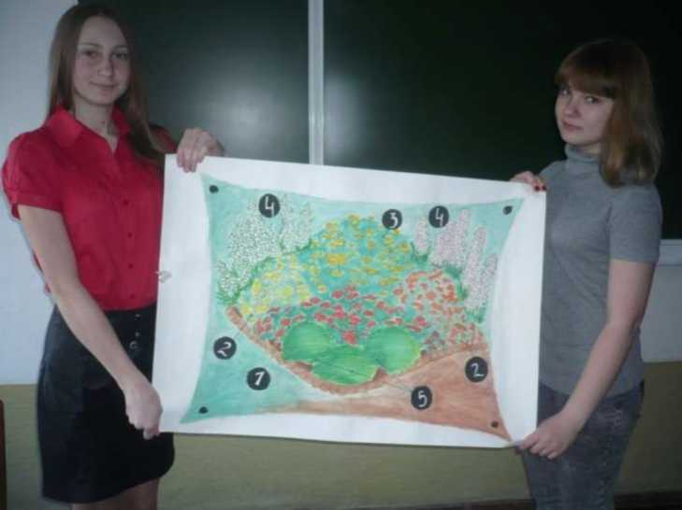
Приложение 2
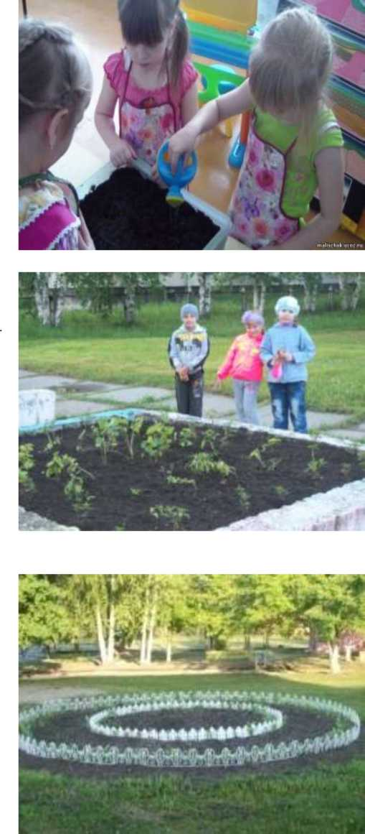
Приложение 3
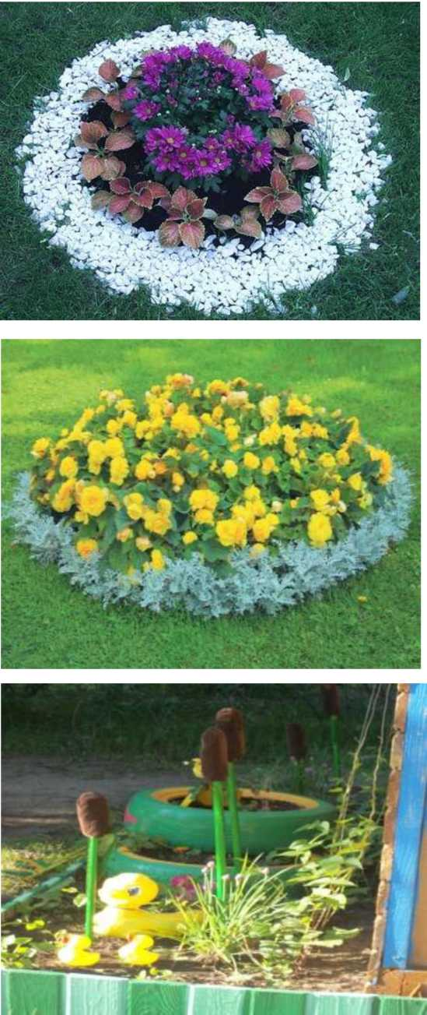
Приложение 4
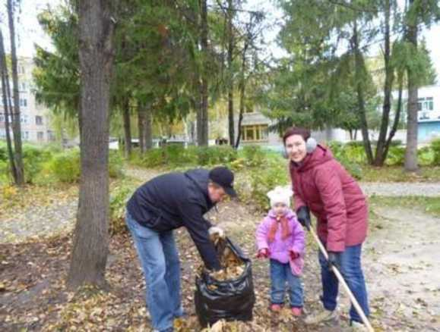

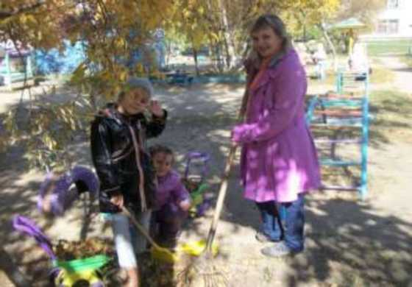

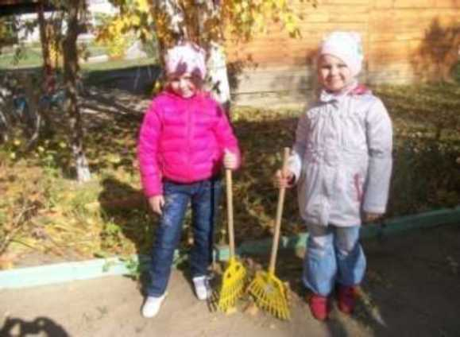
Приложение 5
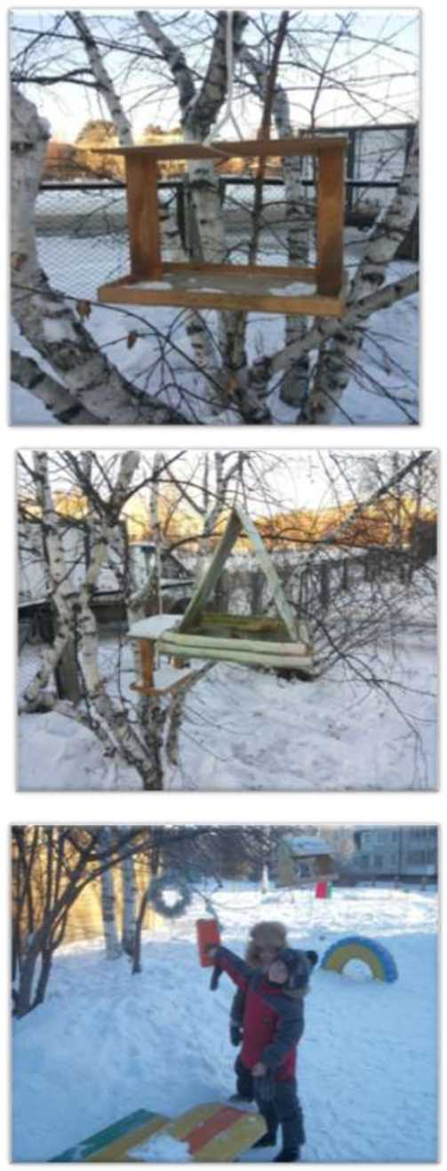
Приложение 6
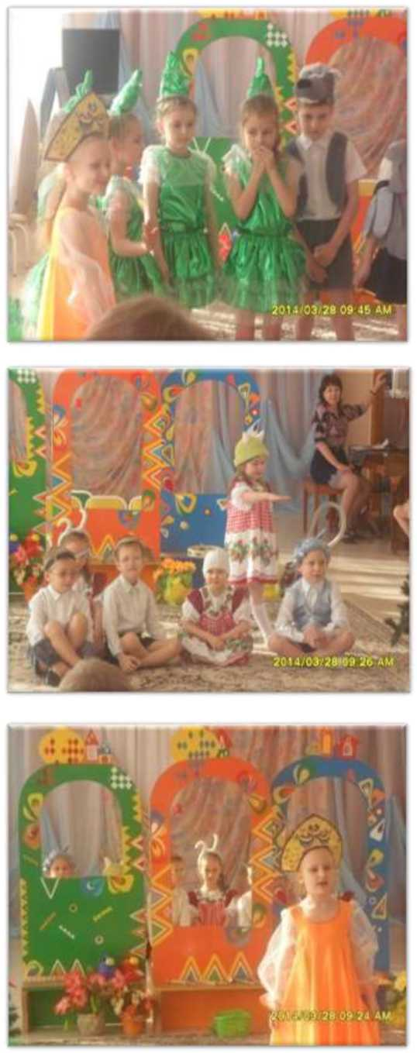
Приложение 7
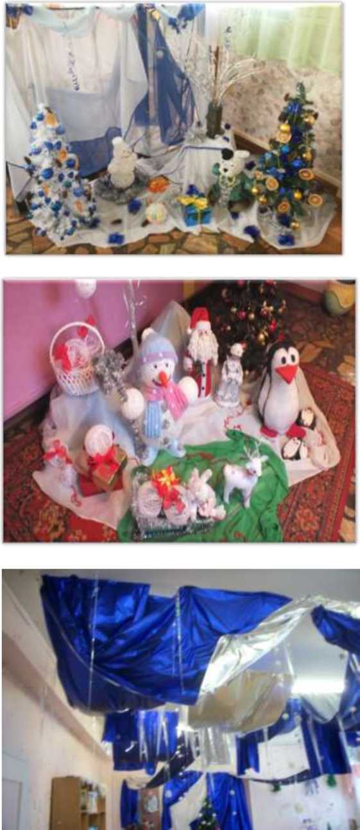
Приложение 8
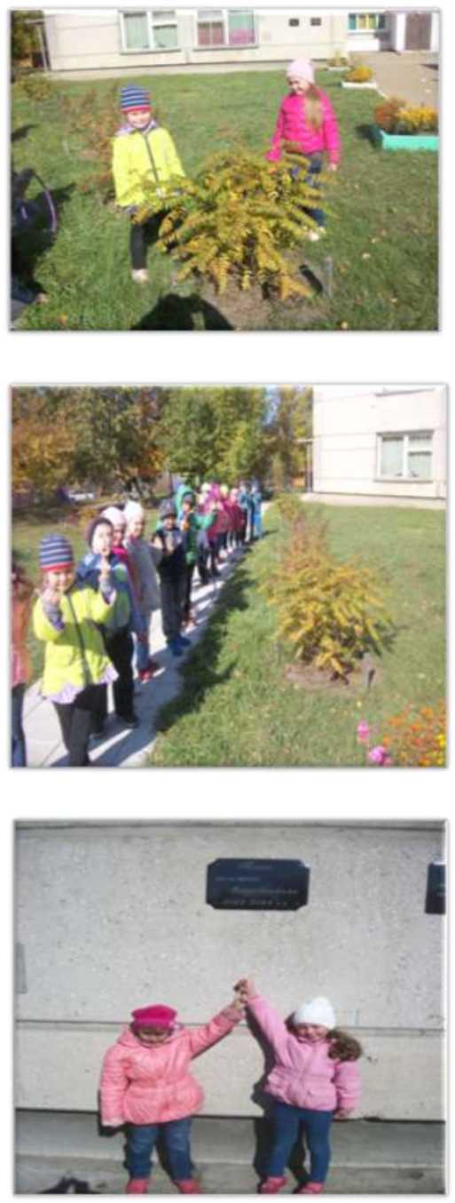
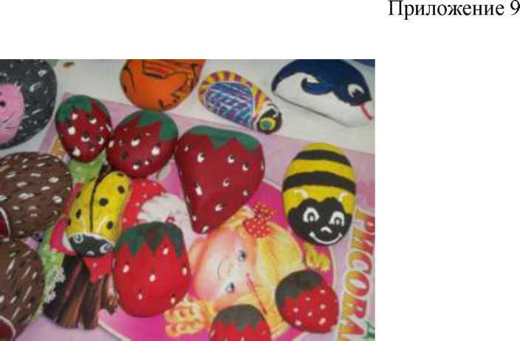

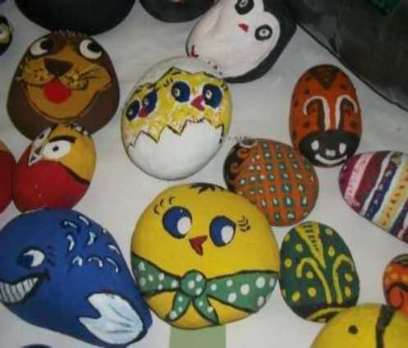

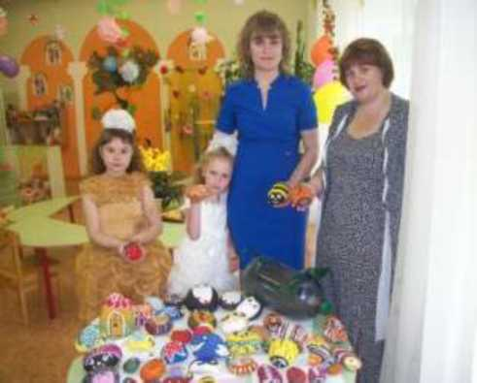
Приложение 10
Анкета для родителей
«Нравственно-патриотическое воспитание дошкольников»
Даная анкета является анонимной, поэтому, пожалуйста, будьте предельно
откровенны.
1 .Что вы понимаете под термином «патриотическое воспитание»?
2.Возможно ли патриотическое воспитание в детском саду?
З.Как, по вашему мнению, следует сформулировать цель патриотического воспитания?
4.Как вы считаете, кто несет основную ответственность за патриотическое воспитание - педагоги или родители?
5.Как вы считаете, следует ли знакомить детей дошкольного возраста с символикой государства, традициями, памятными датами?
6.Как вы считаете, актуальна ли в современном обществе тема ознакомления с родословной семьи? Есть ли в вашем доме семейные традиции?
Приложение 11
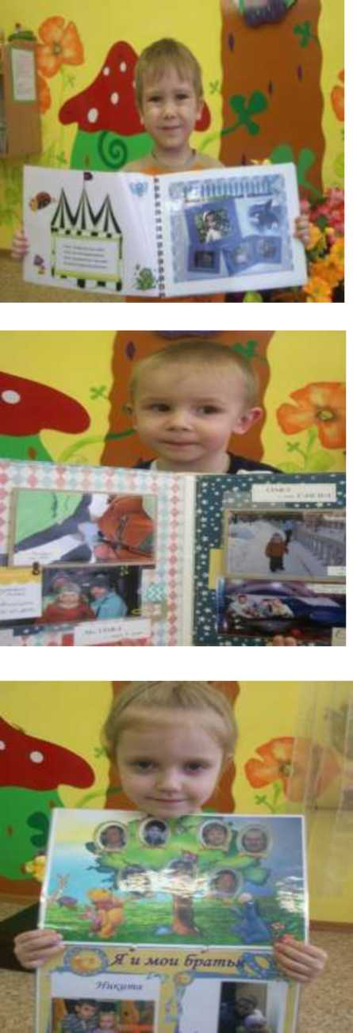
Приложение 12
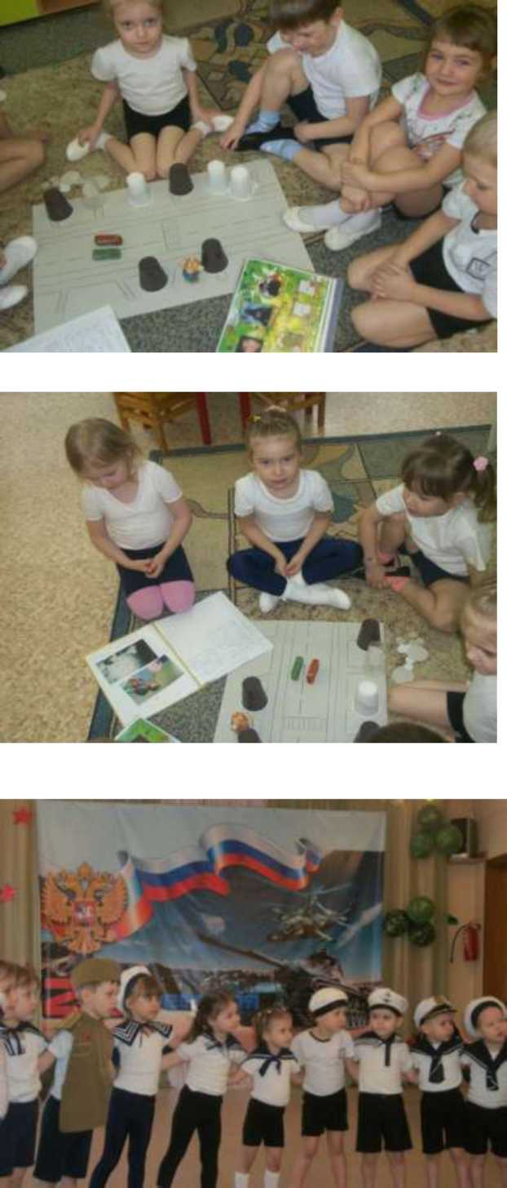
Приложение 1З
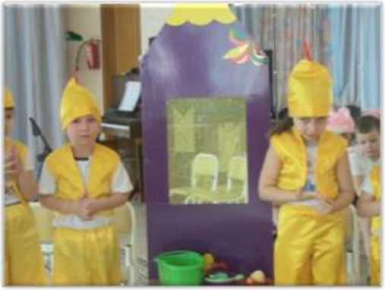

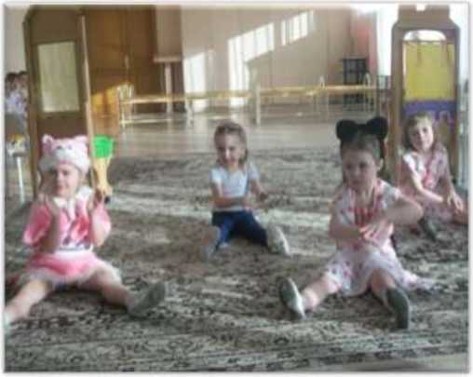

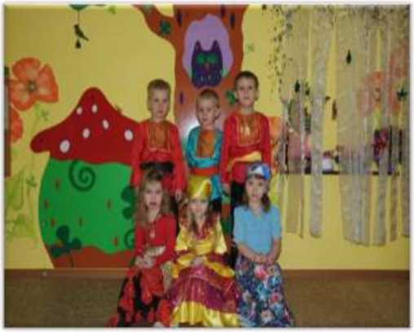
Приложение 14
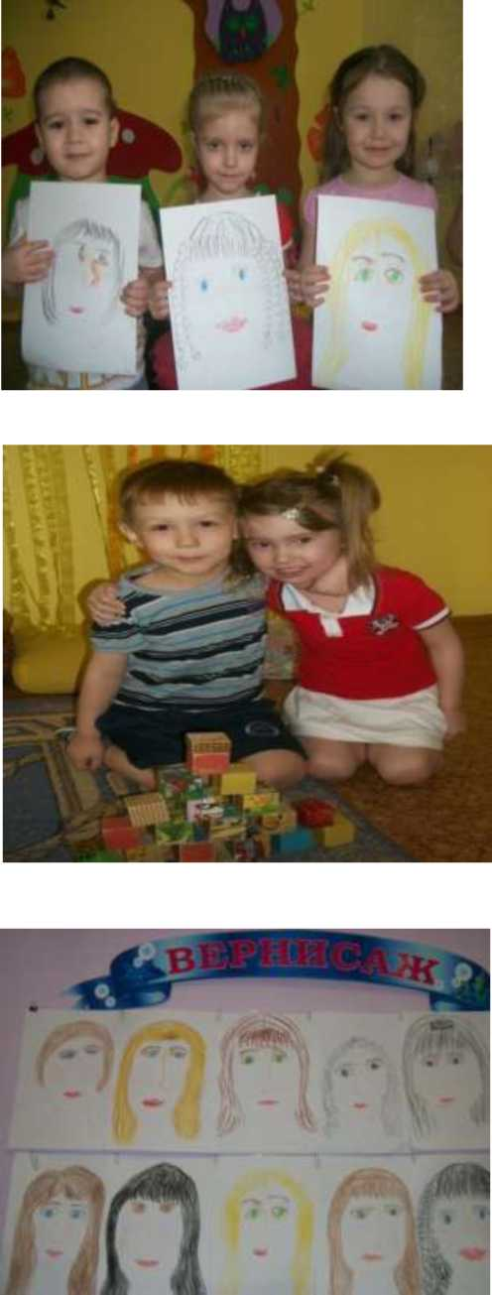
Приложение 15
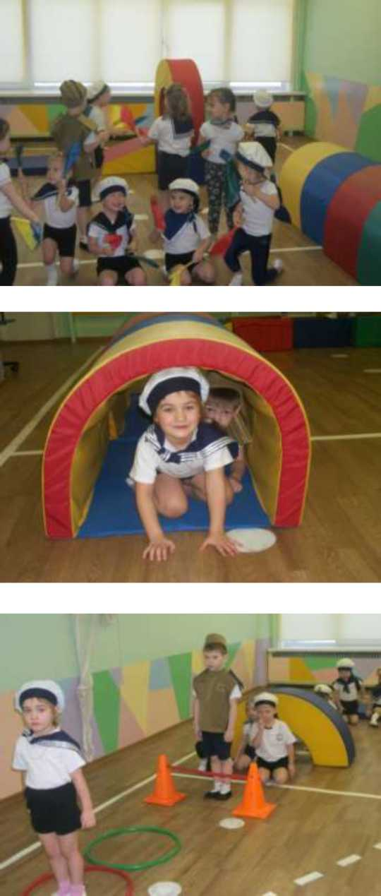
Приложение 16
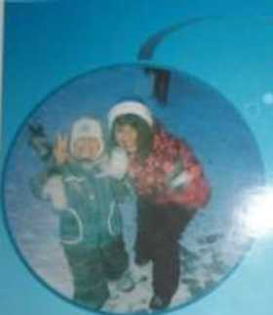
л




Приложение 17
УВАЖАЕМЫЕ РОДИТЕЛИ!
В АПРЕЛЕ В ДЕТСКОМ САДУ реализуется проект «Семейное добровольчество».
НАЧИНАЕТСЯ АКЦИЯ «ВЕСЕННИЙ МЕСЯЦ ДОБРА».
В течение этого месяца семьи (мама, папа, ребенок), решившие принять участие в акции, совершают социально - значимые добрые дела. В конце месяца, дети представят, какие добрые (волонтерские) дела сделали, вынимая «сердечки» из мешочка «ДОБРЫХ ДЕЛ», а родители подтверждают «семейное добровольчество» своей фото - презентацией. В связи с этим принесите «МЕШОЧКИ ДОБРЫХ ДЕЛ» (прозрачный мешочек из органзы с вышитыми инициалами ребенка).
Фамилия, имя ребенка | «мешочек добрых дел»
1. | +
2. | +
3. | +
4. | +
5. | +
6. | +
7. | +
8. | +
9. | +
10. | +
Приложение 18
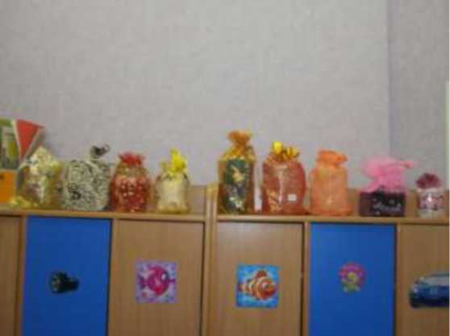

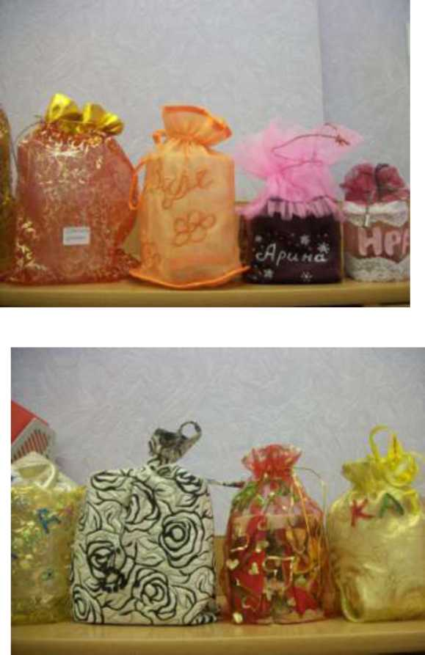
Приложение 19
Участие в семейных добровольческих акциях.
Уважаемые родители, предлагаем вам список дел, которые можно выполнить всей семьей (возможны варианты своих дел). За каждое доброе дело, ребенок получат сердечко в «мешочек добрых дел». На празднике, посвященному, окончанию проекта, дети и взрослые делятся своими добрыми делами, подкрепляя «семейное добровольчество» фотографиями.
ДОБРЫЕ ДЕЛА | ФАМИЛИЯ, ИМЯ РЕБЕНКА
1.Акция «Мамина шкатулка»:
• Изготовление костюма врача, продавца, полицейского, парикмахера и Т.Д.
• Изготовление чехла на подиум
3. Акция «Папина мастерская»:
• Изготовление ширм для театра и сюжетно - ролевых игр
• Изготовление двух - ярусного подиума в Центр искусств.
3. Благоустройство и обустройство участков детского сада, акция «Подарим детям красоту»
• Побелка и обрезка деревьев и кустарников
• Очистка детских площадок и цветников от прошлогодней листвы и мусора
• Покраска спортивного и игрового оборудования
• Посадка цветов, кустов
4. Акция «Разукрасим наш участок»:
• Изготовление тепло и влагостойких гирлянд на летнюю тематику
• Изготовление тепло и влагостойких «пчелок и стрекоз» и других эстетически привлекательных объектов
5. Благотворительной помощи бездомным
90
животным
6. Акция «Подари радость» - пополнение видеотеки детского сада детскими мультфильмами и песнями.
7.Благотворительные концерты и театральные выступления, посвященные Дню Победы или организация экскурсии для детей в музей победы, с последующим возложением цветов (дарением цветов ветеранам)
8.Акция «Дом для птиц» - изготовление скворечников.
9. «Мужчины и женщины в семье» - создание альбома о профессиях мамы и папы с иллюстрациями и фотографиями.
10. «Трудовое поручение «Золушка» - весеннее мытье окон (генеральная уборка туалетной комнаты: чистка раковин, кафельной плитки и
Т.Д.)
11. «Пасхальные дни милосердия» - рассказ о празднике Христова Воскресенье, народных традициях, угощение детей пасхальными куличами и яйцами.
^.Благотворительная акция «Подари куклу детям», оставшихся без попечения родителей, через участие в региональном конкурсе «Полицейский дядя Степа»
Приложение 20
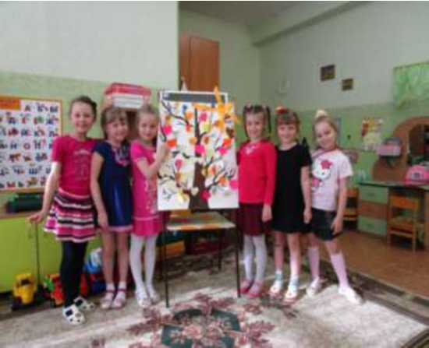

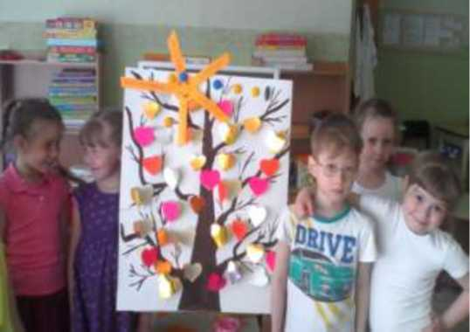

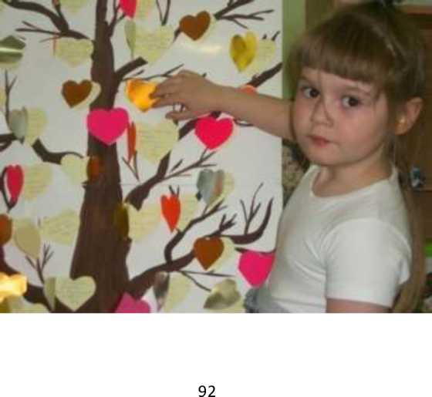
Приложение 21
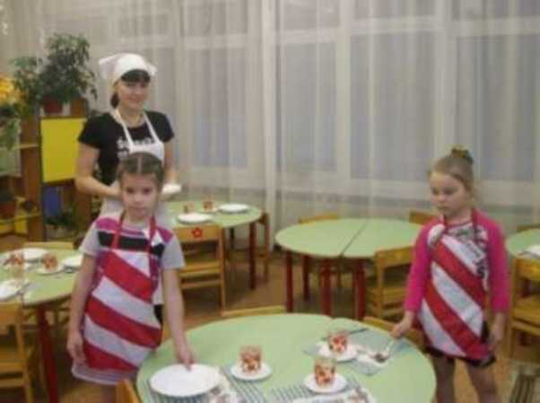

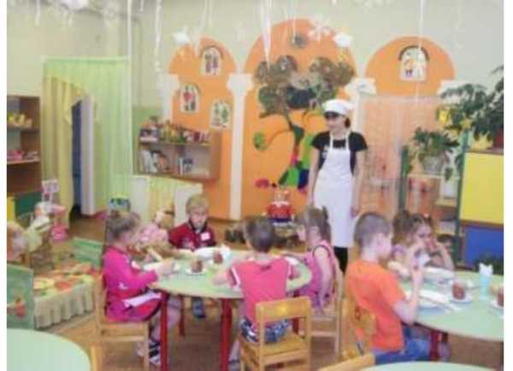
Приложение 22
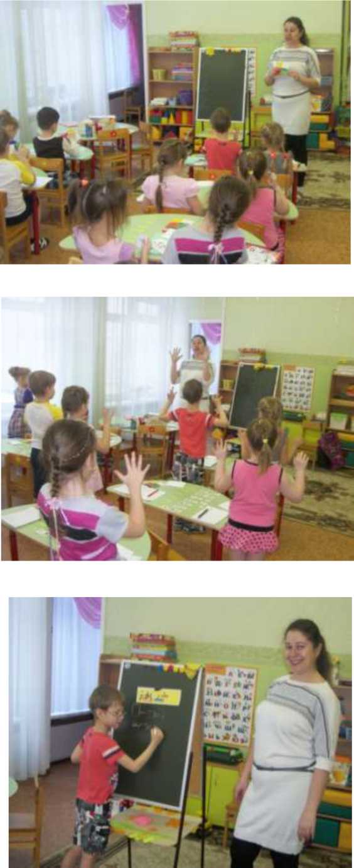
Приложение 23
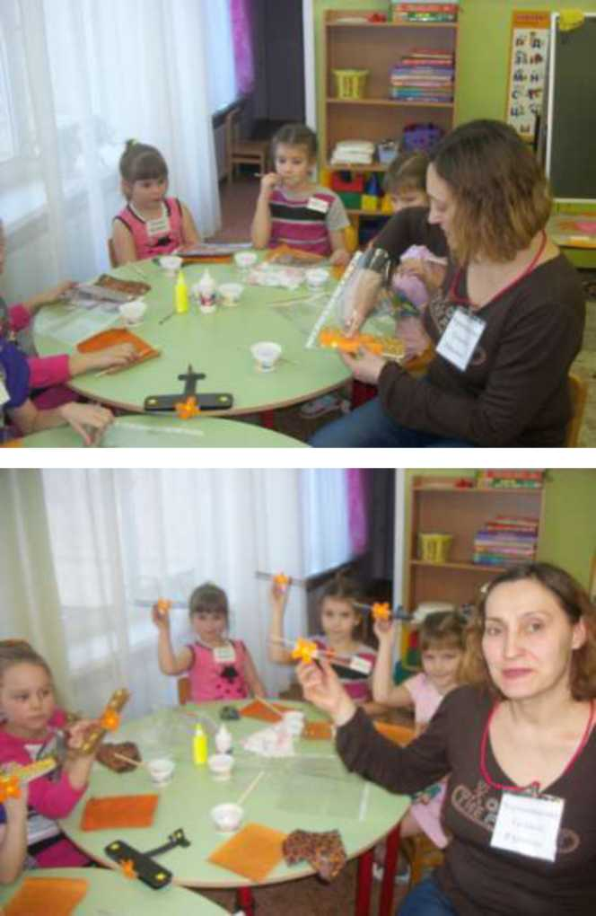
Приложение 24
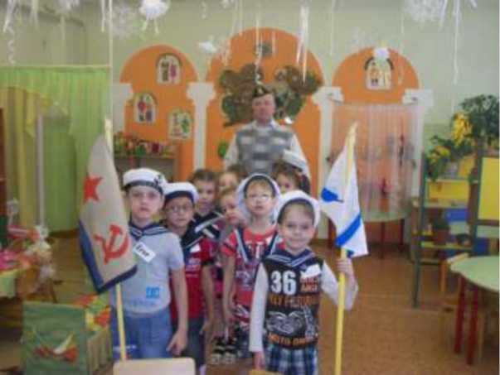

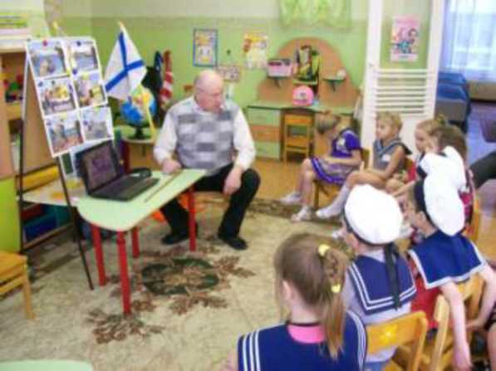

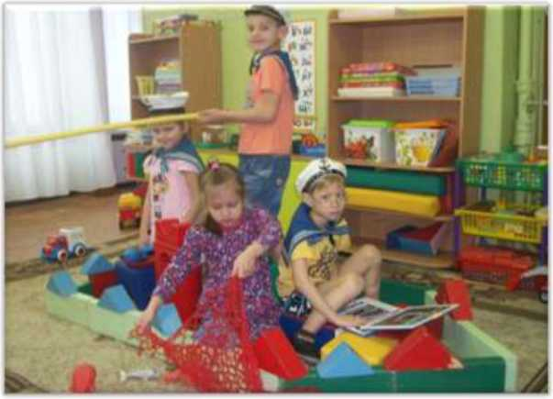
Приложение 25
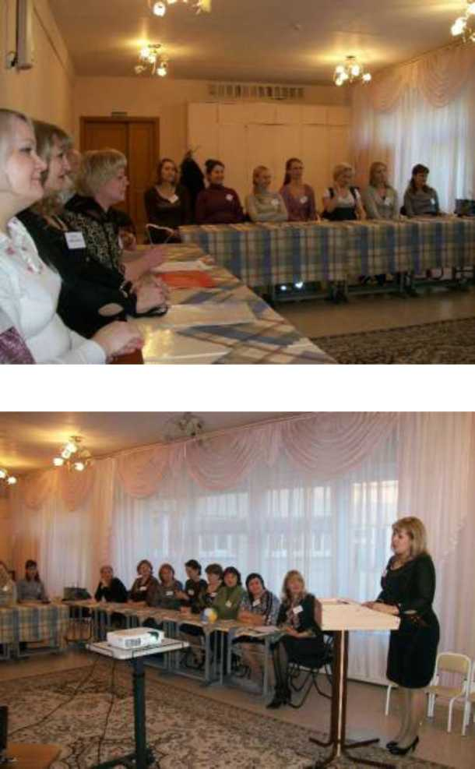
Приложение26
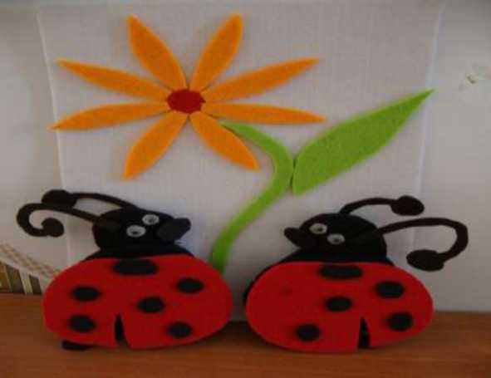

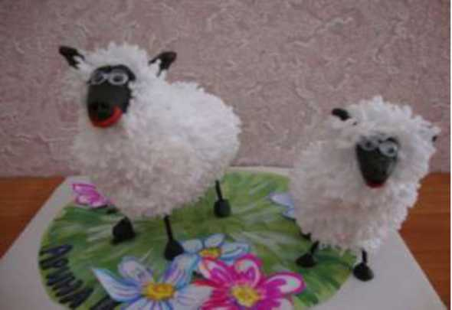

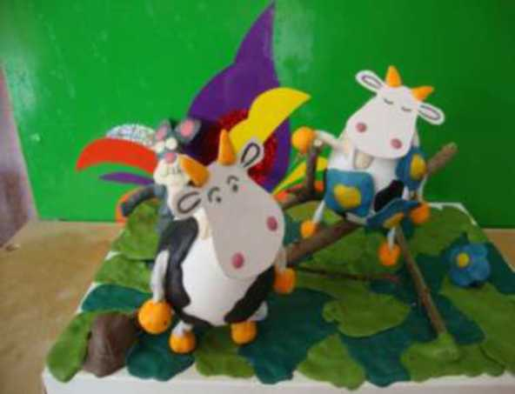
Приложение 27
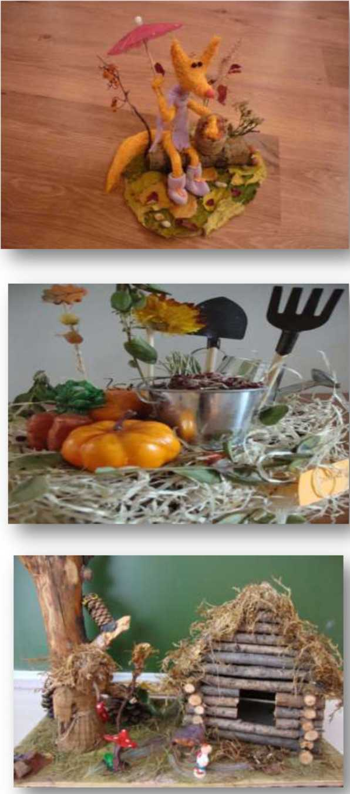
Приложение 28
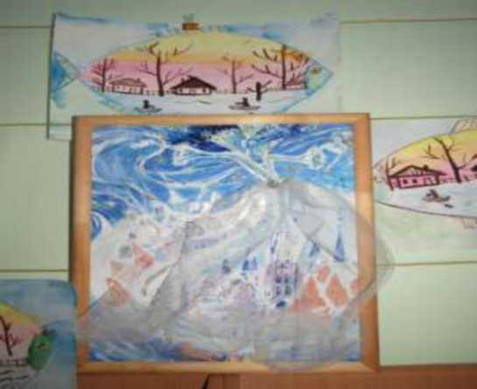

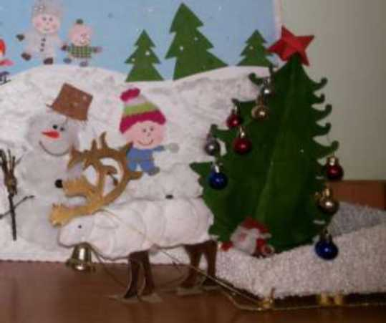

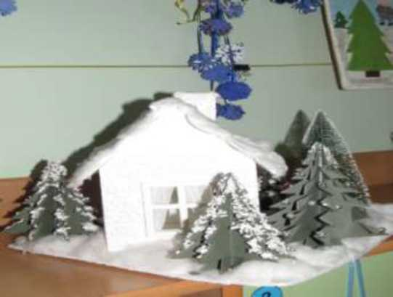
Приложение 29
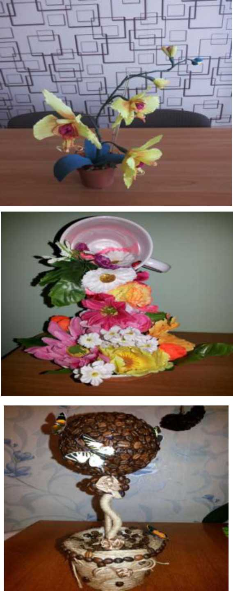
Приложение 30
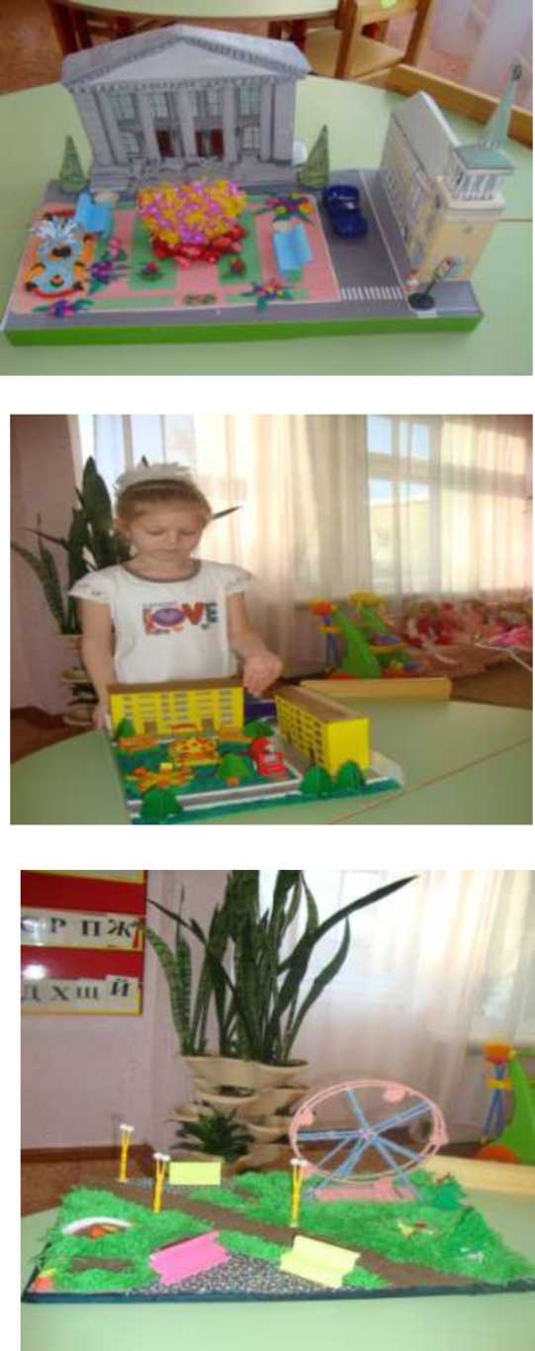
Приложение 31
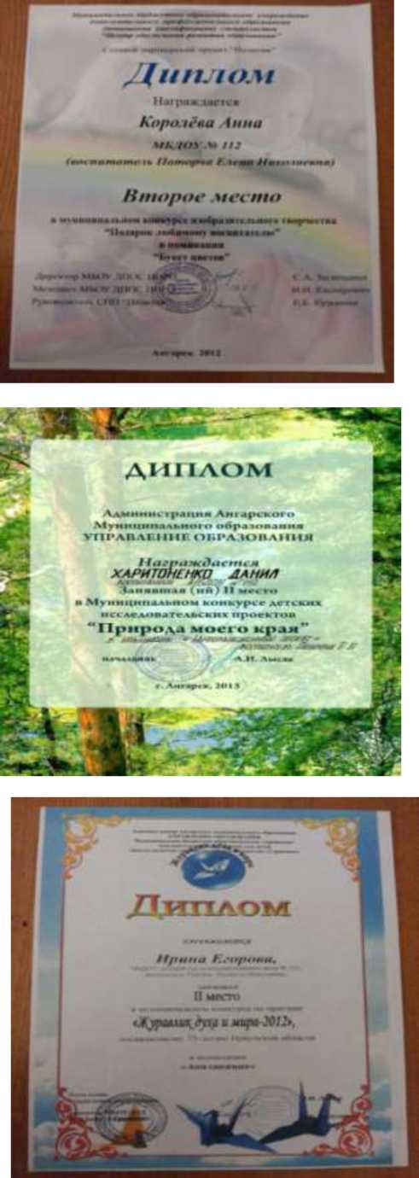
Приложение 32
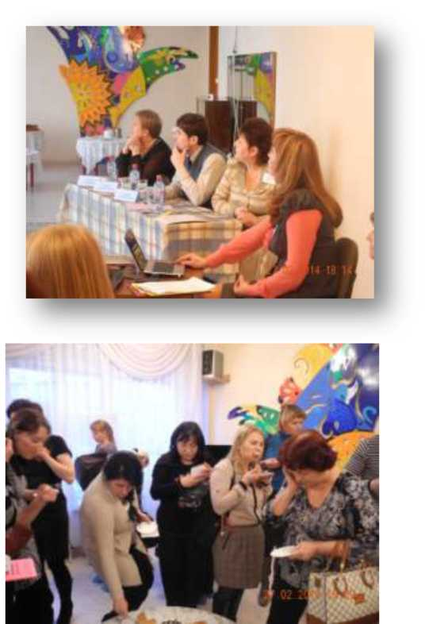

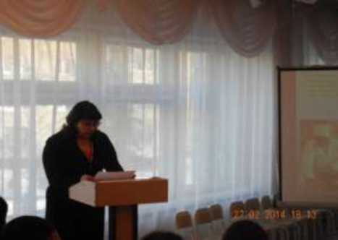
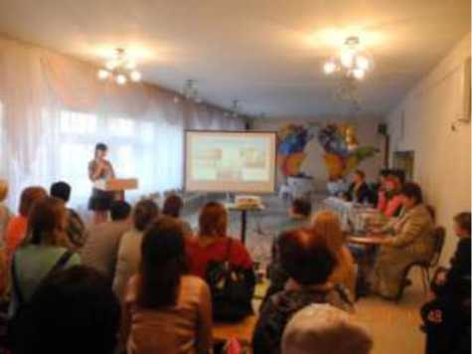
Приложение 33
ПОЛОЖЕНИЕ О РОДИТЕЛЬСКОЙ КОНФЕРЕНЦИИ в ДОУ
Настоящее «Положение» разработано в соответствии с Конституцией Российской Федерации, Законом РФ «Об образовании», Уставом образовательного учреждения, иными нормативно-правовыми актами, определяющими родительскую конференцию как одну из форм реализации родителями, администрацией ДОУ, родительским комитетом, своих прав на общественное соуправление ДОУ.
1. Общие положения
1.1. В данном «Положении» под термином «Родительская конференция» понимается собрание представителей родителей, администрации ДОУ для решения текущих и перспективных вопросов деятельности ДОУ.
1.2. Конференция входит в единую систему органов самоуправления образовательного учреждения.
2. Полномочия родительской конференции
2.1. Полномочия, состав участников, порядок образования и деятельности родительской конференции определяются законодательством Российской Федерации об образовании, Уставом образовательного учреждения.
2.2. К основным полномочиям родительской конференции относятся:
- разработка стратегии развития образовательного учреждения;
- принятие планов и программ развития образовательного учреждения;
- внесение изменений и дополнений в Устав образовательного учреждения; -утверждение персонального состава родительского комитета;
- заслушивание отчетов родительского комитета;
-обсуждение формирования и исполнения сметы расходов образовательного учреждения;
2.3. К полномочиям родительской конференции могут быть отнесены и иные полномочия, отнесенные к ее ведению Уставом образовательного учреждения.
3. Порядок подготовки родительской конференции
3.1. Определение кандидатов на родительскую конференцию осуществляется на групповых родительских собраниях, заседаниях родительского комитета. Заведующие ДОУ и его заместители представляют администрацию образовательного учреждения в соответствии с Уставом образовательного учреждения.
3.2. Групповое родительское собрание по предложенным кандидатурам проводит открытое голосование. Избранными считаются те кандидаты, которые получили наибольшее количество голосов по итогам голосования. Участие в выборах является добровольным.
3.3. От каждой группы делегируются 3 кандидата. В число делегатов в обязательном порядке входит председатель родительского комитета или его заместитель. Делегатами родительской конференции также являются Председатель родительского комитета ДОУ и его заместитель.
3.4. Делегатами от педагогического коллектива являются воспитатели, члены творческих групп.
3.5. Все делегаты имеют равные права и обязанности.
4. Порядок проведения родительской конференции
4.1. Родительская конференция проводится 1 раза в год, в ноябре - декабре. Порядок созыва и проведения конференции определяется ее Регламентом, утверждаемом родительским комитетом.
4.2. Регламент конференции определяет:
-порядок ведения конференции, выборов председателя и секретаря;
- утверждение повестки дня;
-рассмотрение вопросов, внесенных в повестку дня;
- принятие резолюций, контроль за их исполнением.
5. Решение родительской конференции.
5.1. Резолюция - решение, принятое в результате обсуждения на родительской конференции. Принятие решений конференции осуществляется коллегиально, открытым голосованием.
5.2. Принятым считается решение, получившее большинство голосов от присутствующих на конференции. Решение по вопросу внесения изменений и дополнений в Устав и локальные акты осуществляется квалифицированным большинством (2/3 от числа избранных делегатов).
5.3. Решения родительской конференции, а также ее поручения, вызовы, запросы и обращения подлежат исполнению администрацией, а также структурами, созданными и функционирующими в образовательном учреждении.
5.4. В решении родительской конференции, в зависимости от характера рассматриваемого вопроса, должны содержаться следующие сведения: -наименование документа, дата и место его принятия;
- о количестве лиц, принявших участие в голосовании по решению;
- необходимые данные об инициаторе обращения (если таковой имеется); -формулировка рассматриваемого вопроса, основания для его рассмотрения; -доводы в пользу принятого конференцией решения, а при необходимости также доводы в обоснование непринятия решения;
- формулировка решения;
-указание на порядок, сроки и особенности вступления решения конференции в силу.
5.5. Решение подписывается председателем и секретарем родительской конференции.
5.6. Контроль за исполнением решения конференции осуществляется родительским комитетом, о чем делается соответствующая запись.
5.7. В случае непринятия решения по обсуждаемому вопросу право на повторное его внесение в повестку дня может быть осуществлено на следующей очередной родительской конференции. По данным вопросам могут быть использованы предварительные согласительные процедуры
6. Обязанности председателя и секретаря родительской конференции
6.1. Проводит родительскую конференцию избранный большинством голосов председатель, который вносит на рассмотрение делегатов вопросы, подлежащие рассмотрению в соответствии с предложенной повесткой дня, а также осуществляет и другие полномочия в соответствии с данным «Положением» и Уставом образовательного учреждения.
6.2. Секретарь родительской конференции избирается большинством голосов от присутствующих. Организационно обеспечивает проведение конференции, ведет протокол.
7. Заключительные положения
7.1. Данное «Положение» вступает в силу после утверждения на родительской конференции
Приложение 34
Анкета
Уважаемые родители!
Предлагаем вам ответить на вопросы анкеты, для определения уровня осведомленности об организации питания в ДОУ и выявления особенностей питания в семье.
• В семье у ребенка общий стол или детское меню?
• В семье отдается предпочтение домашней еде или еде из полуфабрикатов?
• Какую пищу для ребенка вы считаете полезной, вредной?
• Дома соблюдается режим питания как в детском саду: в одно время завтрак, обед, полдник, ужин?
• Любимые и нелюбимые блюда Вашего ребенка?
• Любит ли Ваш ребенок молочные продукты?
• Имеется ежедневно в рационе ребенка овощи и фрукты?
• Ваши действия в случае отказа ребенка от еды?
• Какие вопросы о детском питании в ДОУ вызывает у Вас интерес?

